Plani i Angazhimit të Palëve të Interesit
Solar4Kosovo II /
Ngrohtorja Solare e Qytetit Kosovë
Versioni 8 - 11 tetor 2022
Lëshuar nga:
ces  CLEAN ENERGY SOLUTIONS | CES clean energy solutions GesmbH  Schonbrunner Str. 297, 1120 Wien, Austria www.ic-ces.at

Përmbajtja
Lista e Tabelave 3
Lista e Figurave 3
Akronime dhe shkurtesa 4
Fjalorth dhe përkufizime 4
1 Objektivat dhe fushëveprimi i Planit për Angazhim të Palëve të Interesit 7
2 Projekti 8
2.1. Pasqyrë e shkurtër e Projektit 8
2.2. Koha 8
2.3. Relevanca e projektit për kornizën kombëtare të politikës së energjisë 8
2.4. Elementet teknike 9
2.5. Lokacioni, situata dhe konteksti i projektit 9
3 Kërkesat rregullatore për angazhimin e palëve të interesit 14
3.1. Korniza Ligjore Kombëtare e Kosovës për Angazhimin e Palëve të Interesit 15
3.2. Standardet ndërkombëtare për angazhimin e palëve të interesit të zbatueshme për projektin 16
3.3. Respektimi ligjor kombëtar me standardet përkatëse ndërkombëtare për angazhimin e palëve të interesit 19
4 Plani për Angazhim të Palëve të Interesit 20
4.1. Identifikimi i palëve të interesit 20
5 Programi për Angazhim të Palëve të Interesit 27
5.1. Strategjia e komunikimit për drejtimin e angazhimit të palëve të interesit sipas palëve kyçe të interesit 27
5.1.1. Strategjia e komunikimit gjatë Fazës Ndërtimore 32
5.2. Detyrat specifike në kuadër të përgatitjes së VNMS-së 36
5.3. Angazhimi i mëparshëm i palëve të interesit dhe aktivitetet e konsultimit 37
5.4. Aktivitete të tjera të PAPI-t në vazhdim dhe të planifikuara gjatë periudhës së VNMS-së në vitin 2022 40
5.4.1. Aktivitetet të përfunduara për informim të publikut 44
5.4.2. Raporti ESIA 44
5.4.3. Studimi Bazë për Ndikimin Social - SBNS 45
6 Burimet dhe përgjegjësitë për zbatimin e aktiviteteve për angazhimi të palëve të interesit 49
6.1. Përgjegjësitë e TERMOKOS-it 49
6.2. Palët e tjera përgjegjëse për zbatimin e PAPI-t 50
7 Mekanizmi për Ankesa 51
8 Monitorimi dhe Raportimi 54
9 Detajet e kontaktit dhe përgjegjësitë për zbatimin 54
10 Aneks 55
10.1. Shtojca 1: Formulari për Ankesa i Projektit 55
10.2. Shtojca 2: Procedura për Ankesa e Projektit 56
10.3. Shtojca 3: Regjistri për Ankesa i Projektit 57
10.4. Shtojca 4: Raport për Dokumentimin e Aktivitetit për Angazhim të Palëve të Interesit 58
10.5. Shtojca 5: Lista fillestare dhe informatat e kontaktit të OJQ-ve palë të interesit të identifikuara 59
10.6. Takimet e konsultimit për VNMS/PAPI, 21-22 korrik 2022 62
10.7. Letër informative e datës 19 gusht 2022 drejtuar Sekretariatit të KMZ-së për ZVM Gazimestan 96
Gazimestani (dhe Tyrbja e Bajraktarit) Kufijtë specifikë të zonës mbrojtëse. 100

Lista e Tabelave
Tabela 1 - Ligjet ndërkombëtare për angazhimin e palëve të interesit të zbatueshme për projektin ……………......................................................................................................................................…………………… 17
Tabela 2 - Analiza e hendekëve 19
Tabela 3 - Palët e interesit gjatë përgatitjes së projektit dhe VNMS-së 23
Tabela 4 - Planet dhe strategjitë për angazhim të palëve të interesit 26
Tabela 5- Aktivitetet për angazhim të palëve të interesit gjatë fazës ndërtimore 32
Tabela 6 - Aktivitetet për angazhim të palëve të interesit gjatë fazës së funksionimit 33
Tabela 7 - Aktivitetet e angazhimit të palëve të interesit gjatë fazës së VNMS-së (nëntor 2021- maj 2022) 36
Tabela 8 - Angazhimi i palëve të interesit - Pasqyrë e aktiviteteve në vazhdim dhe të planifikuara 38
Tabela 9 - Shtresat e llojeve të përfituesve të intervistuar për studimin bazë 46

Lista e Figurave
Figura 1 - Harta e përgjithshme e impiantit solar 10
Figura 2 - Harta e lokacionit të projektit (statusi më 26 gusht 2022) 11
Figura 3 - Harta fillestare e palëve të interesit (Statusi 8 gusht 2022) 22
Figura 4 - Matrica e palëve të interesit sipas fuqisë dhe interesit të tyre për projektin e përgjithshëm Solar4KosovoII ……………………………………………………………………………………………………………………….……………….. 25
Figura 5 - Kopja e njoftimit për fillimin e SBNS-së në gjuhën angleze (ana e pasme, ana e përparme) ……… 45
Figura 6 - Formulari i kontaktit të drejtpërdrejtë për pyetje në ueb faqen e TERMOKOS-it 49

Akronime dhe shkurtesa
NQ Ngrohtorja e Qytetit
BERZH Banka Evropiane për Rindërtim dhe Zhvillim
VNMS Vlerësimi i Ndikimit Mjedisor dhe Social
SMS Standardet Mjedisore dhe Sociale
BF Bashkëpunimi Financiar
PMNI Praktika e Mirë Ndërkombëtare e Industrisë
IFC Korporata Financiare Ndërkombëtare
ILO Organizata Ndërkombëtare e Punës
KfW Kreditanstalt fur Wiederaufbau (Banka Gjermane për Zhvillim)
PRMJ Plani për Rimëkëmbje të Mjeteve të Jetesës
MMPHI Ministria e Mjedisit, Planifikimit Hapësinor dhe Infrastrukturës
NEET të rinj që nuk janë në punësim, arsim ose trajnim
OJQ Organizatë Jo-Qeveritare
APP Amvisëri të Prekura nga Projekti
PPP Person i Prekur nga Projekti
NJZP Njësia e Zbatimit të Projektit në TERMOKOS
RAE Komuniteti Rom, Ashkali dhe Egjiptas
OZHQ Objektivat e Zhvillimit të Qëndrueshëm
KAPI Korniza për Angazhim të Palëve të Interesit
PAPI Plani për Angazhim të Palëve të Interesit
SBNS Studimi Bazë për Ndikimin Social

Fjalorth dhe përkufizime
Formular për komente - Formular përmes të cilit palët e interesit mund të paraqesin komente, pikëpamje dhe opinione me shkrim. Formularët për komente shpërndahen në takimet për konsultime publike.
Konsultim - Procesi për ndarje të informatave, ideve dhe shqetësimeve në një dialog të dyanshëm ndërmjet propozuesve të projektit dhe palëve të interesit, që ua lejon palëve të interesit t’i shprehin pikëpamjet e tyre dhe që këto të merren parasysh në vendimet për planifikimin dhe zbatimin e projektit.
Impiant me Kogjenerim (impianti NEK) - i njohur gjithashtu si nxehtësi dhe energji e kombinuar (NEK), gjenerim i shpërndarë ose energji e ricikluar - është prodhimi i njëkohshëm i dy ose më shumë formave të energjisë nga një burim i vetëm karburanti. Impiantet me kogjenerim shpesh operojnë shkallë të efiçiencës 50 deri në 70 për qind më të lartë sesa impiantet me një gjenerim të vetëm. Në termocentralin Kosova B në Obiliq ekziston një impiant NEK.
Shpalosje - Procesi i publikimit dhe vënies në dispozicion të informacionit në mënyra të ndryshme (si në internet / rrjete sociale, në kopje fizike ose në njoftime për shtyp).
Angazhim - Term i përgjithshëm për aktivitetin që e përfshirë si shpalosjen ashtu edhe konsultimin.
Ankesë - Ankesa formale nga individë, grupe, biznese dhe organizata që mendojnë se janë ndikuar ose mund të ndikohen negativisht nga aktivitetet e lidhura me projektin.
Procedura për Ankesa - Procesi i regjistrimit dhe adresimit të ankesave në mënyrë që ato të mund të përcillen deri në zgjidhje.
Palë të tjera të interesuara - Termi u referohet individëve, grupeve ose organizatave me interes në projekt, që mund të lindë për shkak të lokacionit të projektit, karakteristikave të tij, ndikimeve të tij, ose çështjeve që lidhen me interesin publik. Për shembull, këto palë mund të përfshijnë rregullatorë, zyrtarë qeveritarë, sektorin privat, komunitetin shkencor, akademikët, sindikatat, organizatat e grave, organizata të tjera të shoqërisë civile dhe grupe kulturore.
Palë të Prekura nga Projekti (PPP) - Termi përfshin ata që ka gjasa të preken nga projekti për shkak të ndikimeve aktuale ose risqeve potenciale ndaj mjedisit të tyre fizik, shëndetit, sigurisë, praktikave kulturore, mirëqenies ose mjeteve të jetesës. Këto palë të interesit mund të përfshijnë individë ose grupe, duke përfshirë komunitetet lokale.
Palë të interesit- janë persona ose grupe që preken drejtpërdrejt ose tërthorazi nga një projekt, si dhe ata që mund të kenë interesa në një projekt dhe/ose aftësi për të ndikuar në rezultatin e tij, pozitivisht ose negativisht. Palët e interesit mund të përfshijnë komunitetet ose individët e prekur në nivel lokal dhe përfaqësuesit e tyre formalë dhe informalë, autoritetet e qeverisjes kombëtare ose lokale, politikanë, udhëheqës fetarë, organizata të shoqërisë civile dhe grupe me interesa të veçanta, komunitetin akademik ose biznese të tjera.
Palë e interesit u referohet individëve ose grupeve/institucioneve të cilët:
- preken ose ka gjasa të preken nga projekti (palë të prekura nga projekti); dhe
- mund të kenë një interes për projektin (palë të tjera të interesuara).
Angazhim i palëve të interesuara - është procesi i vazhdueshëm dhe përsëritës me të cilin Huamarrësi identifikon, komunikon dhe lehtëson një dialog të dyanshëm me personat e prekur nga vendimet dhe aktivitetet e tij, si dhe me të tjerët me interes në zbatimin dhe rezultatet e vendimeve të tij dhe të projektit. Këtu konsiderohen nevojat e ndryshme për qasje dhe komunikim të grupeve dhe individëve të ndryshëm, veçanërisht atyre më të pafavorizuar ose të cenueshëm, duke përfshirë marrjen në konsideratë të sfidave të komunikimit dhe qasjes fizike. Angazhimi fillon sa më shpejt që të jetë e mundur në përgatitjen e projektit, sepse identifikimi i hershëm dhe konsultimi me palët e prekura dhe të interesuara lejon që pikëpamjet dhe shqetësimet e palëve të interesuara të merren parasysh në dizajnin, zbatimin dhe funksionimin e projektit. Andaj, Angazhimi i Palëve të Interesit është gjithashtu aspekti kyç i procesit të zhvillimit të VNMS-së. Angazhimi transparent ndërmjet NJZP-së dhe palëve të interesit të projektit është element thelbësor i praktikës së mirë ndërkombëtare dhe në të njëjtën kohë mund të përmirësojë qëndrueshmërinë mjedisore dhe sociale të projektit, të rrisë pranimin e projektit, si dhe të japë kontribut të rëndësishëm në hartimin dhe zbatimin e suksesshëm të projektit në të ardhmen.
Plani për Angazhim të Palëve të Interesit (PAPI) është dokument planifikimi që përshkruan kohën dhe metodat e angazhimit me palët e interesit gjatë gjithë ciklit jetësor të projektit, siç është dakorduar mes Bankës dhe Huamarrësit, duke bërë dallimin mes palëve të prekura nga projekti dhe palëve të tjera të interesuara. PAPI përshkruan edhe gamën dhe kohën e informacionit që duhet t’u komunikohet palëve të prekura nga projekti dhe palëve të tjera të interesuara, si dhe llojin e informacionit që duhet kërkuar prej tyre.

1 Objektivat dhe fushëveprimi i Planit për Angazhim të Palëve të Interesit
Ky Plan për Angazhim të Palëve të Interesit (PAPI) është përgatitur nga TERMOKOS (me mbështetjen e konsulentëve mjedisorë dhe socialë të CES-it) si pronar i projektit dhe pranues i financimit përmes huave dhe granteve nga Qeveria Gjermane të siguruara përmes KfW-së, si dhe bashkë-financimit nga BERZH-i.
Ky dokument është pjesë e paketës për shpalosje së bashku me dokumentin për VNMS-në (Vlerësimi i Ndikimit Mjedisor dhe Social) dhe studime të tjera sociale që do të përgatiten si pjesë e procesit. Ky PAPI përshkruan qasjen e TERMOKOS-it në angazhimin me palët e interesit, nga procesi i VNMS-së deri në të gjitha fazat e ciklit të projektit.
TERMOKOS-i gjithashtu do të mbështetet nga Komuna e Prishtinës dhe Komuna e Obiliqit në mënyrë që programin për angazhim të palëve të interesit t’ua komunikojë qartë të gjitha palëve të interesuara.
Ky PAPI do të përditësohet nga TERMOKOS-i në baza të rregullta për të pasqyruar progresin e Projektit, në veçanti kalendarin e planifikuar të punimeve. PAPI do të shpaloset për publikun në gjuhët shqipe, angleze dhe serbe, në ueb faqet e mëposhtme
- Ueb faqja e TERMOKOS e dedikuar për Solar4Kosovo https://TERMOKOS.org/category/solar-4-kosovo/
- Ueb faqja e Komunës së Prishtinës (https://prishtinaonline.com/), dhe Platforma Digjitale e Komunës për Konsultime Publike (https://platformadigjitale.com/Prishtina/)
- Ueb faqja e Komunës së Obiliqit ( https://kk.rks-gov.net/obiliq/)
dhe i disponueshëm në kopje fizike në ambientet e TERMOKOS (N.P. TERMOKOS Sh.A., Rr. 28 Nëntori nr.181, Prishtinë)
Objektivi i këtij PAPI është të përmirësohet dhe lehtësohet vendimmarrja në lidhje me projektin dhe të krijohen mundësi për përfshirjen aktive të të gjitha palëve të interesit në kohën e duhur dhe në mënyrë kuptimplotë, dhe të ofrohen mundësi për të gjitha palët e interesit që të shprehin mendimet dhe shqetësimet e tyre që mund të ndikojnë në vendimet e projektit. Ky dokument përbën zbatimin e planifikuar të aktiviteteve për angazhim të palëve të interesit për të informuar procesin e VNMS-së dhe rezultatet e shpalosjes për projektin Solar4Kosovo II, në kohën e përgatitjes së VNMS-së.
Objektivat konkrete të dokumentit përfshijnë:
- Identifikimi i palët kryesore të interesit dhe ndërtimi dhe mbajtja një marrëdhënie konstruktive me ta, veçanërisht me personat e prekur nga projekti.
- Krijimi dhe sigurimi i mjeteve efektive për angazhimin adekuat me personat e prekur nga projekti për çështje që mund t’i prekin ata, në mënyrë që shqetësimet e tyre të adresohen në kohën e duhur
- Sigurimi që të gjithë palët e interesit të kenë mënyra për qasje në informacionin e projektit dhe informacionin mjedisor dhe social dhe mundësinë për të ngritur pyetjet dhe shqetësimet e tyre.
- Sigurimi që palët e interesit dhe personat e prekur nga projekti të jenë të informuar se TERMOKOS-i ka një sistem për t’iu përgjigjur dhe menaxhuar çdo çështje dhe ankesë të ngritur gjatë aktiviteteve të projektit, si dhe për t’i informuar ata për mjetet dhe mënyrat që duhet të përdoren në raste të tilla të ngritjes së çështjeve dhe ankesave.

2 Projekti

2.1. Pasqyrë e shkurtër e Projektit
Solar4Kosovo II / Ngrohtorja Solare e Prishtinës është projekt i TERMOKOS Sh.A. (kompania komunale e ngrohtores së Prishtinës) në Prishtinë, Kosovë, për ofrimin e kapaciteteve shtesë të energjisë termike për rrjetin e ngrohtores së Prishtinës të prodhuar në bazë termike-solare. Projekti synon furnizimin e amvisërive, institucioneve dhe bizneseve shtesë për t’u kyçur në rrjetin e ngrohtores së qytetit të TERMOKOS-it, me synimin e përgjithshëm për të krijuar një furnizim më ekonomik dhe më të besueshëm të ngrohjes në Prishtinë. Investimi i përgjithshëm do t’i mundësojë TERMOKOS-it ta furnizojë qytetin e Prishtinës me të paktën 65 GWh/a energji termike shtesë.
(Për detajet teknike të objektit solar-termik, ju lutemi shihni paragrafin 2.4 ) Projekti do të financohet nëpërmjet kredive dhe granteve nga Qeveria Gjermane të dhëna nëpërmjet KfW, si dhe me bashkëfinancim nga BERZH dhe një kontribut vetanak nga AEP-ja. AEP-ja mbështetet në çështjet administrative dhe politike nga Komuna e Prishtinës.

2.2. Koha
Faza e fizibilitetit është duke vazhduar ndërsa një fazë e projektimit dhe planifikimit do të fillojë në vitin 2023, e ndjekur nga faza e tenderimit dhe e ndërtimit, ndërsa vënia në punë mund të bëhet në mesin e vitit 2026. Periudha primare e funksionimit të objektit llogaritet nga 25 deri në 30 vjet.

2.3. Relevanca e projektit për kornizën kombëtare të politikës së energjisë
Këto kapacitete të krijuara të energjisë së ripërtërishme përmenden edhe në kuadër të Strategjisë Kombëtare për Zhvillim 2016-2021 të miratuar nga Qeveria e Kosovës në janar 2016, e cila përfshin katër masa prioritare për zhvillimin e sektorit të energjisë, ndër të cilat është edhe plani i ndërtimit të kapaciteteve të reja dhe të qëndrueshme të prodhimit të energjisë elektrike.
Më tej, në Strategjinë Energjetike së Republikës së Kosovës 2017-2026 është përcaktuar objektivi strategjik për përmirësimin e kapaciteteve ekzistuese të sistemit termik dhe ndërtimin e kapaciteteve të reja. Qeveria planifikon të zbatojë zgjerimin e rrjetit të TERMOKOS-it në përputhje me masterplanin ekzistues për zgjerim, që përfshin edhe planin e ardhshëm për ndërtim të objekteve të energjisë solare.
Fillimi i zbatimit të masave të Energjisë Solare do të japë një mesazh të fortë si për qytetarët ashtu edhe për IFN-të se TERMOKOS është i gatshëm të bëjë ndryshimin e karburantit me shembullin e tij dhe të inkurajojë iniciativat e tjera të energjisë së qëndrueshme në Kosovë dhe në rajonin e Ballkanit Perëndimor që të veprojnë në mënyrë të ngjashme.

2.4. Elementet teknike
Investimi parashikohet të përfshijë ndërtimin e kolektorëve solarë me një sipërfaqe të përafërt prej 70.000 m² dhe një gropë deponimi me kapacitet rreth 400.000 m³ lëngje.
Për më tepër, pompa me absorbim të nxehtësisë (PAH) me një komponent ndihmës ngrohje do ta rrisë efiçiencën e përgjithshme të sistemit.
Objekti do të lidhet përmes tubacioneve nëntokësore (a) me tubacionin ekzistues të transmetimit të nxehtësisë nga Kosova B dhe (b) me rrjetin ekzistues të ngrohtores së qytetit të Prishtinës.
- Tubacioni ekzistues i transmisionit ndërmjet Termocentralit Kosova B në Obiliq dhe rrjetit të NQ të Prishtinës do të lidhet përmes një degëzimi të tubacionit lidhës "NEK" me gjatësi përafërsisht 1.6 km.
- Do të ketë gjithashtu një tubacion të drejtpërdrejtë nga Impianti Solar deri në qytetin e Prishtinës me gjatësi përafërsisht 4.2 km.
Të dy gjurmët e tubacionit përbëhen nga dy tuba paralelë secili që janë të groposura në përafërsisht 3 metra thellësi nën tokë. Një diametër i zakonshëm për tub mund të jetë DN400.

2.5. Lokacioni, situata dhe konteksti i projektit
Investimi përfshin ndërtimin e një objekti termik solar që ndodhet në një parcelë të pandërtuar afër Shkabajt (Komuna e Obiliqit) prej përafërsisht 25 ha.
Parcela gjithashtu kufizohet drejtpërdrejt me zonën e banimit Hade e Re me shtëpi të vetme familjare në zhvillim që lidhen me një projekt ç[r zhvendosje të mbështetur nga Banka Botërore për zgjerimin e mihjes së hapur të thëngjillit afër fshatit Hade (Komuna e Obiliqit). Për më tepër, parcela aktualisht përdoret për aktivitete bujqësore (prodhimi i drithit), dhe 6 varre janë vendosur që nga viti 2018 në një parcelë të vogël toke të caktuar për këtë sipas planit rregullues urbanistik të Hades së Re.
Një korridor prej tre linjash të tensionit të lartë e përshkon parcelën nga jugperëndimi në verilindje, duke ndarë fushën e kolektorit nga zona e banimit. Përgjatë këtij korridori të tensionit të lartë, po ashtu është planifikuar një gjurmë e një seksioni 2x1 korsi të unazës së brendshme të Prishtinës nga një projekt i BERZH-it.
Në afërsi në veriperëndim, jashtë gjurmës së projektit, monumenti i Gazimestanit i kishës serbo-ortodokse shtrihet me zonën e tij të mbrojtur kulturore. Kjo zonë përkon pjesërisht me Rezervatin Natyror të Gazimestanit, i cili është gjithashtu fqinj me monumentin fetar të zonës së Tyrbes së Bajraktarit në afërsi në verilindje të gjurmës. Statusi i Rezervatit Natyror të Gazimestanit është në proces rishikimi nga administrata publike, për shkak të mungesës së specieve të mbrojtura përkatësisht mungesës totale të vlerave unike.
Tubacionet nëntokësore të përmendura më lart do të ndërtohen (të paktën pjesërisht) në tokë private dhe bujqësore, si dhe përgjatë rrugëve publike dhe vendkalimeve nëpër lagjen periferike të Arbërisë/Dragodan deri në stadiumin sportiv 'Fadil Vokrri' afër monumentit Newborn në Prishtinë, ku tubacioni do të futet në arterien kryesore ekzistuese të NQ-së.
Zgjerimet e rrjetit të ngrohtores së qytetit me shumë mundësi do të bëhen në lagjet Tophane dhe Arbëri Veri, sipas një Masterplani për zgjerimet e ardhshme, por ende nuk është marrë një vendim.
Figura 1 Pamja ajrore e pjesës perëndimore të Prishtinës tregon gjurmën e projektit të objektit Solar-Termik (kolektorët në të kaltër, deponija në të hirtë, shpatet në të bardhë), rrugët në formë rrjeti të vendbanimit të Hades së Re në zhvillim dhe shtrirjet e përkohshme të dy gjurmëve të tubacionit.
Figura 2 Harta Sipas studimit teknik të fizibilitetit të korrikut 2022, gjurma e zonës së projektit (vija vjollcë në Figurën 1) është parashikuar në zonat e fundit bujqësore midis zonës së Tyrbes së Bajraktarit dhe zonës së re të banimit Hade e Re. Në lagjen veriore të zonës së projektit Solar4Kosovo shtrihet zona e Monumentit të Gazimestanit dhe Tyrbja e Bajraktarit, i cili nuk ndikohet drejtpërdrejt nga gjurmët e projektit. Lokacionet e varreve janë paraqitur si varreza ekzistuese.
Figura 1 - Harta e përgjithshme e impiantit solar
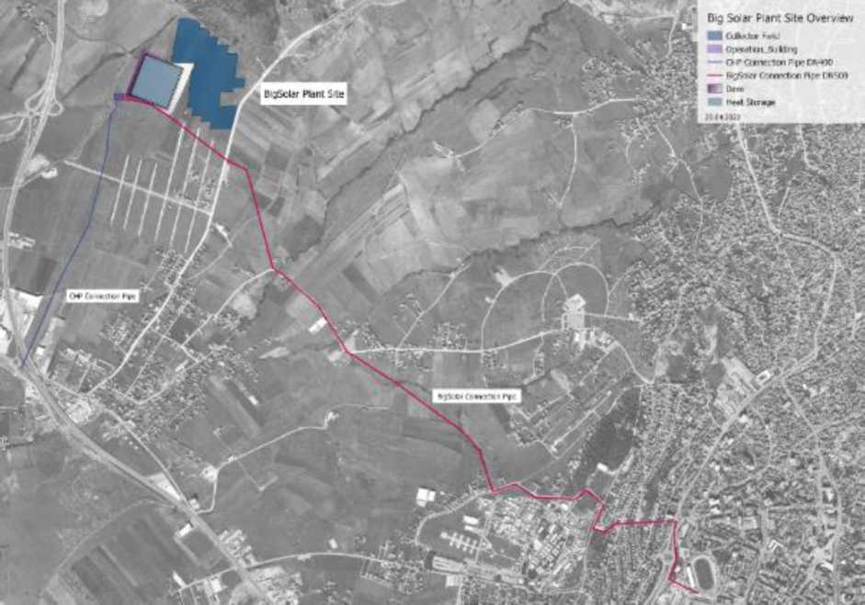

Figura 2 - Harta e lokacionit të projektit (statusi më 26 gusht 2022)
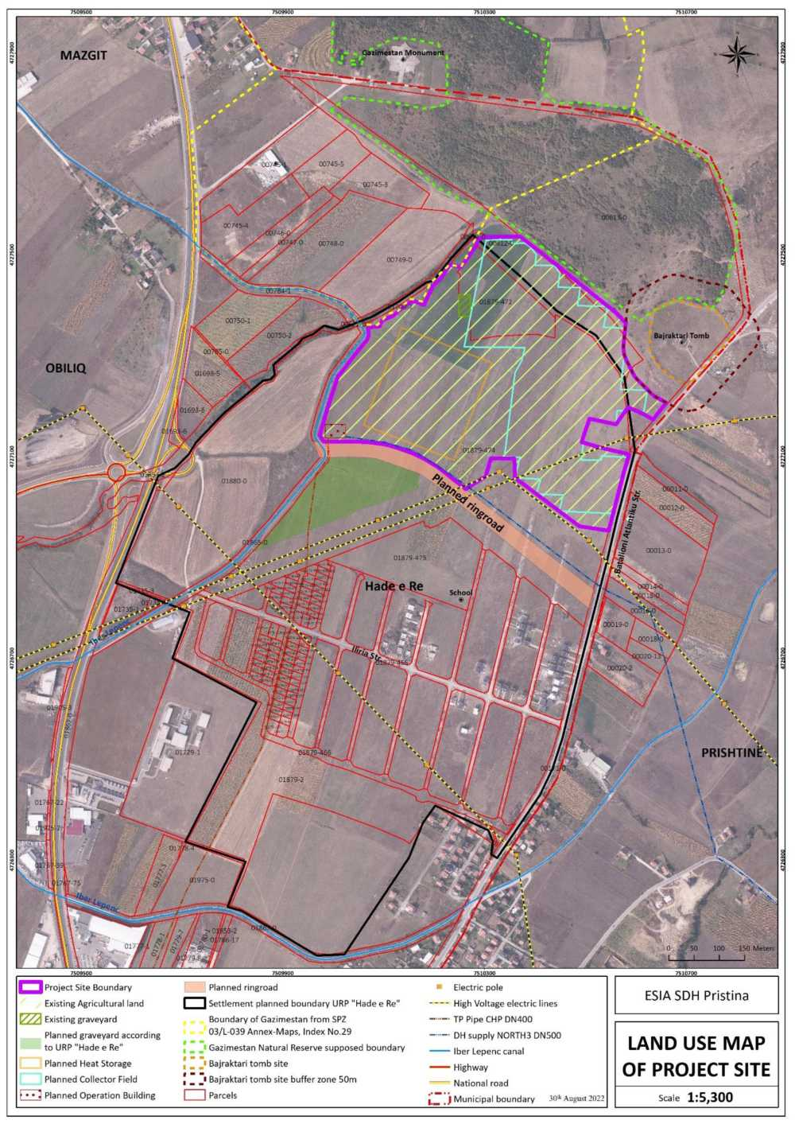

3 Kërkesat rregullatore për angazhimin e palëve të interesit
Për të siguruar që të minimizohen risqet dhe ndikimet potencialisht negative mjedisore dhe sociale që rrjedhin nga aktivitetet e projektit, dhe për t'u përpjekur për të rritur përfitimet për komunitetet lokale në zonën e projektit, projekti do të kryhet në përputhje me standardet dhe udhëzimet përkatëse të mëposhtme.
- Ligjet dhe rregulloret e Republikës së Kosovës;
- Ligjet ndërkombëtare duke përfshirë konventat dhe traktatet e miratuara nga Republika e Kosovës dhe zbatueshmëria e tyre për Projektin;
- Udhëzimet për Qëndrueshmëri nga Banka për Zhvillim KfW:
- Standardet Mjedisore dhe Sociale të Bankës Botërore (SMS 1-6, 8, 10 për VNMS/PVMS, SMS 5 për PRMJ);
- Udhëzimet e Përgjithshme për Mjedis, Shëndet dhe Siguri (MSHS) të Grupit të Bankës Botërore,
■ Udhëzimet për MSHS për Transmisionin dhe Shpërndarjen e Energjisë Elektrike dhe çdo Udhëzues tjetër për MSHS specifik për sektorin që zbatohet për projektin, si p.sh. për Sistemet e Shpërndarjes së Gazit dhe/ose Energjisë Termike;
- Udhëzime për përfshirjen e standardeve dhe parimeve të të drejtave të njeriut, duke përfshirë gjininë, në propozimet e programit për bashkëpunimin dypalësh teknik dhe financiar gjerman;
- Konventat themelore të Organizatës Ndërkombëtare të Punës (ILO);
- Kornizat e Bashkimit Evropian (BE) për Politikat për Mjedisin dhe Politikës Sociale dhe për Punësim.
- Për çështjet e të drejtave mbi tokën, Udhëzimet Vullnetare për Qeverisjen me Përgjegjësi të Zotërimit të Tokës, Peshkimit dhe Pyjeve (VGGT) ;
Detaje të mëtejshme për këto standarde, të zbatueshme për këtë projekt janë pasqyruar në draft dokumentin e VNMS-së.

3.1. Korniza Ligjore Kombëtare e Kosovës për Angazhimin e Palëve të Interesit

Ligjet dhe udhëzimet administrative të mëposhtme përcaktojnë kërkesat kombëtare për veprimet e shpalosjes, komunikimit dhe konsultimit publik.
■Kushtetuta e Republikës së Kosovës ua garanton qytetarëve të Kosovës të drejtën për t'u përfshirë në vendimmarrje për çështjet që kanë të bëjnë me mjedisin ku jetojnë.
o Neni 41 i kësaj Kushtetute i jep të drejtën qytetarit për qasje në dokumentacionin publik, me përjashtim të atyre që kufizohen me ligj, për shkak të privatësisë, sekretit afarist apo informacionit të klasifikuar të sigurisë.
o Neni 68 për informimin dhe konsultimin e publikut specifikon se përveç takimeve të detyrueshme publike dy herë në vit, komunat janë të detyruara t’i informojnë qytetarët për çdo plan apo program të rëndësishëm publik, siç rregullohet me statutin e komunës.
o Përveç kësaj, sipas nenit 69, çdo person apo organizatë me interes në komunë ka të drejtë të paraqesë peticion në kuvendin komunal për çdo çështje që lidhet me përgjegjësitë dhe kompetencat e komunës. o Bazuar në nenin 124 të Kushtetutës, komunave u është dhënë një shkallë e lartë e vetëqeverisjes lokale që të inkurajojnë dhe sigurojnë pjesëmarrje aktive të të gjithë qytetarëve në procesin e vendimmarrjes së organeve komunale.

- Ligji Nr. 03/L-215 për Qasjen në Dokumente Publike garanton të drejtën e çdo personi fizik dhe juridik për të pasur qasje, pa diskriminim në asnjë bazë, pas aplikimit paraprak, në dokumentet zyrtare të mbajtura, hartuara ose pranuara nga institucionet publike. Arsyet për qasje të kufizuar janë përkthyer nga neni 4 i Kushtetutës.
- Ligji Nr. 06/L-082 për Mbrojtjen e të Dhënave Personale përcakton të drejtat, përgjegjësitë, parimet dhe masat ndëshkuese që kanë të bëjnë me mbrojtjen e të dhënave personale dhe privatësisë së individit. Ky ligj përcakton përgjegjësitë e institucionit përgjegjës për mbikëqyrjen e legjitimitetit të përpunimit të të dhënave dhe qasjes në dokumentet publike.
• Kosovë: Ligji Nr. 02/L-37 për përdorimin e gjuhëve - Rregullon përdorimin e gjuhëve zyrtare, si dhe të gjuhëve të komuniteteve, gjuha amtare e të cilave nuk është gjuhë zyrtare në institucionet e Kosovës dhe organizatat dhe ndërmarrjet e tjera publike. I jep status të barabartë shqipes dhe serbishtes si gjuhë zyrtare të Kosovës. Ofron të drejtën e të gjitha komuniteteve në Kosovë për ta mbrojtur, ruajtur dhe promovuar identitetin e tyre gjuhësor.

Lidhur me Vlerësimin e Ndikimit në Mjedis kërkohen aktivitetet e mëposhtme të angazhimit:
- Ligji Nr. 03/L-025 për Mbrojtjen e Mjedisit parasheh detyrimin e institucioneve qendrore dhe lokale dhe të gjitha organizatave tjera të autorizuara që rregullisht, në kohë dhe objektivisht, të informojnë publikun për gjendjen mjedisore, cilësinë e mjedisit dhe emetimet, masat paralajmëruese dhe ndotjen që mund të përbëjë kërcënim për jetën dhe shëndetin e njeriut. Gjithashtu siguron pjesëmarrjen e publikut në proceset vendimmarrëse.
- Ligji Nr. 03/L-214 për Vlerësimin e Ndikimit Mjedisor - rregullon procedurën e Vlerësimit të Ndikimit Mjedisor (VNM), duke përfshirë obligimin e autoriteteve për të mbajtur dëgjesa publike për projektet që kërkojnë VNM. Ligji për VNM kërkon që Raporti i Vlerësimit të Ndikimit Mjedisor t’i nënshtrohet debatit publik dhe se rezultatet e këtyre konsultimeve duhet të merren parasysh në marrjen e vendimit për pëlqimin mjedisor.
- Për sa i përket organizimit të një dëgjese publike sipas nenit 20 të Ligjit Nr. 03/L-214 për VNM, Propozuesi i Projektit duhet t’i informojë palët e interesit për organizimin e një debati publik pasi të jetë marrë njoftimi për dëgjim publik nga MMPHI-ja. Ngjarja publike duhet të mbahet brenda njëzet (20) deri në tridhjetë (30) ditë pasi të jenë informuar aplikuesi, autoritetet mjedisore dhe publiku i interesuar.
- Ndryshimet në një studim të VNM-së - Sipas nenit 21 të Ligjit Nr. 03/L-214 për VNM, MMPHI-ja brenda dhjetë (10) ditësh nga përfundimi i debatit publik do të shqyrtojë vërejtjet dhe mendimet e dala nga debati publik. Ministria mund t’i kërkojë aplikantit të ndryshojë ose plotësojë elementet e përcaktuara të raportit të paraqitur të VNM-së. Në rast mosrespektimi, MMPHI-ja ka të drejtë ta pezullojë procedurën e shqyrtimit.
- Udhëzimi Administrativ i MMPH-së Nr. 16/2015 për informimin, pjesëmarrjen e publikut dhe palët e interesuara në procedurat e vlerësimit të ndikimit mjedisor, përcakton metodat për njoftimin e publikut të interesuar dhe mundësimin e pjesëmarrjes së tyre gjatë gjithë procesit të VNM-së.
- Udhëzimi Administrativ i Ministrisë së Administrimit të Pushtetit Lokal (MAPL) nr. 06/2018 për standardet minimale të konsultimit publik në komuna, synon të promovojë dhe sigurojë pjesëmarrjen e qytetarëve dhe palëve të tjera të interesuara nga autoritetet lokale në nivel lokal të procesit për hartim të politikave dhe të vendimmarrjes për të promovuar transparencën komunale si dhe për zhvillimin e politikave të qëndrueshme të interesit të përgjithshëm.
• Udhëzimi Administrativ (MAPL) Nr. 04/2018 për transparencën në komuna synon të forcojë transparencën e organeve komunale për informimin, publikimin e akteve normative, vendimeve dhe dokumenteve të nxjerra nga organet komunale të cilat janë në interes të qytetarëve dhe palëve të tjera të interesit, si dhe rritjen e pjesëmarrjes në vendimmarrje.

3.2. Standardet ndërkombëtare për angazhimin e palëve të interesit të zbatueshme për projektin

Angazhimi i palëve të interesit rregullohet nga ligjet ndërkombëtare të mëposhtme, të cilat përshkruhen më tej në tabelën e mëposhtme (Tabela 1):
- Udhëzimet për Qëndrueshmëri nga Banka për Zhvillim KfW (shkurt 2022) - Seksioni 4.9 për Angazhimin e Palëve të Interesit dhe Menaxhimin e Ankesave në masat e BF-së.
- Korniza Mjedisore dhe Sociale (KMS) e Bankës Botërore hyri në fuqi më 1 tetor 2018 dhe përfshin 10 Standarde Mjedisore dhe Sociale (SMS) që përbëjnë Udhëzimet për Mbrojtjen Mjedisore dhe Sociale.
- Kërkesat e Performancës (KP) të BERZH-it janë përcaktuar në Politikën Mjedisore dhe Sociale të BERZH-it 2019

Tabela 1 - Ligjet ndërkombëtare për angazhimin e palëve të interesit të zbatueshme për projektin
Tema | Udhëzimet për Qëndrueshmëri nga Banka për Zhvillim KfW | Korniza Mjedisore dhe Sociale (KMS) e Bankës Botërore | Kërkesat e Performancës (KP) nga BERZH-i
Angazhimi i palëve të interesit | 4.9.1. Angazhimi i Palëve të Interesit, p.sh. në formën e dëgjesave publike, duhet të planifikohet për fazën e fushëveprimit të procesit të VNMS-së dhe për prezantimin e draft raportit të VNMS-së, në mënyrë që të kryhen konsultime me personat e prekur dhe/ose përfaqësuesit e tyre të komunitetit, palët e interesit, kooperativat ose organizatat joqeveritare (OJQ).  Agjencia ekzekutuese kërkohet të kryejë një proces kuptimplotë pjesëmarrjeje dhe konsultimi që u mundëson personave të prekur dhe palëve të interesit t’i shprehin pikëpamjet dhe shqetësimet e tyre mbi risqet e projektit, ndikimet dhe masat e propozuara zbutëse.  Në të njëjtën kohë, procesi do t'i mundësojë agjencisë ekzekutuese që t'i marrë parasysh këto pikëpamje dhe të reagojë.  Për hir të transparencës, agjencisë ekzekutuese i kërkohet ta shpalosë informacionin përkatës dhe një përmbledhje jo teknike për vlerësimin mjedisor dhe social të masës për BF nëpërmjet kanaleve të duhura mediatike në një vend të qasshëm dhe në kohën e duhur, në mënyrë kulturalisht të përshtatshme. | Standardi Mjedisor dhe Social Nr. 10 (SMS 10) merret me Angazhimin e palëve të interesit dhe shpalosjen e informacionit. Dispozitat e këtij standardi duhet të lexohen në lidhje me SMS-të e tjera të zbatueshme. Kërkesat specifike janë theksuar më poshtë:  - Huamarrësit do të fillojnë me angazhimin e palëve të interesit sa më shpejt që të jetë e mundur në procesin e zhvillimit të projektit dhe në një kornizë kohore që mundëson konsultime kuptimplota me palët e interesit për hartimin e projektit dhe do ta ruajnë këtë angazhim gjatë gjithë ciklit të projektit. Natyra, qëllimi dhe shpeshtësia e angazhimit të palëve të interesit do të jenë në proporcion me natyrën dhe shkallën e projektit dhe risqet dhe ndikimet e tij të mundshme.  - Huamarrësit do të angazhohen në konsultime domethënëse me të gjitha palët e interesit.  Huamarrësit do t’u ofrojnë palëve të interesit informacion në kohë, të përshtatshëm, të kuptueshëm dhe të qasshëm, dhe do të konsultohen me ta në një mënyrë të përshtatshme kulturalisht, e cila është pa manipulime, ndërhyrje, shtrëngime, diskriminime dhe frikësime. | KP 10 e BERZH-it: Shpalosja e informacionit dhe angazhimi i palëve të interesit e pranon rëndësinë e një angazhimi të hapur dhe transparent mes klientit, punonjësve të tij, përfaqësuesve të punëtorëve, komuniteteve lokale dhe personave të prekur nga projekti dhe, kur është e përshtatshme, akterëve të tjerë të projektit, si një element thelbësor i praktikës së mirë ndërkombëtare dhe qeverisjes korporative.  Angazhim i tillë është edhe mënyrë për të përmirësuar qëndrueshmërinë mjedisore, sociale dhe të përgjithshme të projekteve.  Në veçanti, angazhimi efektiv i komunitetit, i përshtatshëm për natyrën dhe shkallën e projektit, promovon performancë të shëndoshë dhe të qëndrueshme mjedisore dhe sociale dhe mund të çojë në përmirësimin e rezultateve financiare, sociale dhe mjedisore, së bashku me përfitime të zgjeruara të komunitetit.  Si përmbledhje, sistemi i mëposhtëm i angazhimit të palëve të interesit është i zbatueshëm për Projektin:  • Angazhimi i palëve të interesit do të përfshijë elementët e mëposhtëm: identifikimin dhe analizën e palëve të interesit, planifikimin e angazhimit të palëve të interesit, shpalosjen e informacionit, konsultimin kuptimplotë, zbatimin e një mekanizmi për ankesa dhe raportimin e vazhdueshëm tek palët relevante të interesit.

Tema | Udhëzimet për Qëndrueshmëri nga Banka për Zhvillim KfW | Korniza Mjedisore dhe Sociale (KMS) e Bankës Botërore | Kërkesat e Performancës (KP) nga BERZH-i
 | I gjithë procesi do të jetë gjithëpërfshirës dhe do të zbatohet në të gjitha fazat e masës për BF. | - Procesi i angazhimit të palëve të interesit do të përfshijë sa vijon: (i) identifikimin dhe analizën e palëve të interesit; (ii) planifikimin e mënyrave për t’u angazhuar; (iii) shpalosjen e informacionit; (iv) konsultimin me palët e interesit; (v) adresimin dhe përgjigjen ndaj ankesave; dhe (vi) raportimin tek palët e interesit.  - Huamarrësi do të mbajë dhe do të shpalosë një regjistër të angazhimit të palëve të interesit si një regjistër i dokumentuar i angazhimit të palëve të interesit, duke përfshirë një përshkrim të palëve të interesit të konsultuara, një përmbledhje të reagimeve të marra dhe një shpjegim të shkurtër se si është marrë parasysh reagimi, ose arsyet pse nuk është marrë.  - Sa më herët që të jetë e mundur në Projekt, përpara vlerësimit, Huamarrësi do të zhvillojë dhe shpalosë një Plan për Angazhim të Palëve të Interesit në përpjesëtim me natyrën dhe shkallën e aktivitetit dhe/ose investimit dhe risqet e tij të mundshme.  PAPI është dokument i gjallë; ndryshimet e mundshme nxiten nga çdo ndryshim në Projekt gjatë zbatimit të tij. | - Klienti do të kryejë angazhimin e palëve të interesit duke iu ofruar palëve të interesit qasje në informacionin në kohë, relevant, të kuptueshëm dhe të qasshëm, në një mënyrë kuptimplote, efektive, gjithëpërfshirëse dhe të përshtatshme kulturalisht, dhe pa manipulime, ndërhyrje, shtrëngime, frikësime dhe hakmarrje.  - Angazhimi i palëve të interesit do të fillojë sa më shpejt që të jetë e mundur në zhvillimin e projektit dhe do të vazhdojë gjatë gjithë ciklit jetësor të projektit.  - Natyra dhe shpeshtësia e angazhimit të palëve të interesit në të gjitha fazat e zhvillimit të projektit do të jetë në përpjesëtim me natyrën dhe shkallën e projektit, risqet dhe ndikimet e mundshme negative mjedisore ose sociale, si dhe nivelin e interesit të palëve të interesit.  - Klienti do të jetë në përputhje me kërkesat e zbatueshme të ligjit kombëtar në lidhje me informacionin dhe konsultimin publik, duke përfshirë ato ligje që zbatojnë detyrimet e vendit pritës sipas ligjit ndërkombëtar publik.  - Klienti do të sigurojë që të shpaloset informacioni i duhur mjedisor dhe social dhe të zhvillohen konsultime domethënëse me palët e interesit të projektit

Tema | Udhëzimet për Qëndrueshmëri nga Banka për Zhvillim KfW | Korniza Mjedisore dhe Sociale (KMS) e Bankës Botërore | Kërkesat e Performancës (KP) nga BERZH-i
 |  | Nëse projekti pëson ndryshime të rëndësishme, përditësime të tilla do të pasqyrohen në PAPI dhe dokumenti do të ri-shpaloset | dhe aty ku është e përshtatshme, merren parasysh komentet e dhëna përmes konsultimit; dhe  - Klienti do të përcaktojë rolet, përgjegjësitë dhe autoritetin e qartë si dhe do të caktojë personel specifik për zbatimin dhe monitorimin e aktiviteteve të angazhimit të palëve të interesit.
Ankesat | 4.9.2. Agjencia ekzekutuese duhet të krijojë një proces për ankesa për masën për BF për marrjen dhe trajtimin e shqetësimeve dhe ankesave të punonjësve dhe anëtarëve të publikut të prekur.  Procedura duhet të jetë kulturalisht e përshtatshme dhe në përpjesëtim me masën për BF.  Ankesat dhe përpunimi dhe zgjidhja e tyre duhet të dokumentohen dhe të jenë pjesë e raportimit tek Banka për Zhvillim KfW. | Sipas SMS 10, Huamarrësi duhet gjithashtu të propozojë dhe zbatojë një mekanizëm për ankesa për të marrë dhe lehtësuar në kohën e duhur zgjidhjen e shqetësimeve dhe ankesave të palëve të prekura nga projekti në lidhje me performancën mjedisore dhe sociale të projektit. | KP 10. Klienti do të sigurojë që ankesat nga palët e interesit të marrin përgjigje dhe të menaxhohen siç duhet.

3.3. Respektimi ligjor kombëtar me standardet përkatëse ndërkombëtare për angazhimin e palëve të interesit
Tabela e mëposhtme ilustron me një analizë të hendekëve se si ligjet e Kosovës u përmbahen standardeve relevante ndërkombëtare që zbatohen për këtë projekt për angazhimin e palëve të interesit.
Tabela 2 - Analiza e hendekëve
Tema | Hendekët | Masat e projektit
Angazhimi i palëve të interesit | Elaborimi i PAPI-t nuk është paraparë në asnjë ligj të Kosovës.  Për më tepër, ekziston një hendek kohor për konsultime publike. | Përgatitja e PAPI-t dhe përditësimi i vazhdueshëm sipas standardeve të donatorëve.
Ankesat | Sipas ligjeve të Kosovës, | Krijimi i mekanizmave për ankesa dhe

 | nuk ka asnjë kërkesë për të pasur mekanizëm për zgjidhjen e ankesave në të gjitha fazat e projektit. | procedurat e detajuara në këtë PAPI.

4 Plani për Angazhim të Palëve të Interesit

4.1. Identifikimi i palëve të interesit
Objektivi i identifikimit të palëve të interesit është të përcaktohet se cilat organizata dhe individë mund të preken drejtpërdrejt ose tërthorazi (pozitivisht dhe negativisht) ose të kenë interes në Projekt. Hapi i parë dhe i rëndësishëm në procesin e angazhimit të palëve të interesit është identifikimi i palëve të interesit, kush janë ata, grupimet dhe nëngrupet e tyre. Identifikimi i palëve të interesit do të jetë një proces i vazhdueshëm gjatë gjithë jetës së projektit, që kërkon monitorim, shqyrtim dhe përditësime të rregullta.
Megjithatë, brenda kornizës më të gjerë të aktiviteteve të projektit që do të ndërmerren, mund të identifikohen kategoritë e mëposhtme të palëve të interesit:
- Palët e prekura nga projekti - ata që janë të prekur ose që ka gjasa të preken nga projekti
- Palët e tjera të interesuara - ata që mund të kenë interes për projektin dhe komponentët e tij
- Palët e interesit përfituese të projektit.

Palët e interesit fillestare të identifikuara (pa kategorizim) përfshijnë ndër të tjera:
(Këto janë të treguara në Figurën 3 më poshtë)
- Komuna e Prishtinës,
- Komuna e Obiliqit
- Përfaqësimi i Lagjeve Urbane Tophane & Arbëria (në Prishtinë)
- Ministria e Mjedisit, Planifikimit Hapësinor dhe Infrastrukturës (MMPHI)
- Këshilli Monitorues i Zbatimit për Zonat e Veçanta të Mbrojtura, Kosovë (në lidhje me Zonën e Veçantë të Mbrojtur të Gazimestanit, anëtarë statutore të KMZ-së janë kisha ortodokse serbe, Delegacioni i BE-së, Qeveria e Kosovës)
- Përfaqësueset e komunitetit mysliman
- Pronarët e shtëpive, pronarët e varreve (në Hade të Re të Obiliqit)
- Pronarët e tokave, Fermerët Formalë, Fermerët Informalë (në Hade të Re të Obiliqit),
- Pronarët e shtëpive/qiramarrësit në zonat e reja të furnizimit nga ngrohtorja e Prishtinës
- Institucione dhe agjenci publike (AMMK, KTKP, etj.)
- Bizneset përgjatë rrugëve të tubacionit
- Menaxherët e Infrastrukturës (KOSTT, Kompania Ibër-Lepenc., Administrata Rrugore)
- OJQ
Grupet e mundshme të cenueshme të identifikuara përfshijnë në mesin e komuniteteve të tjera, fëmijët, të moshuarit, gratë, të papunët dhe pakicat etnike që banojnë në afërsi të projektit. Më shumë detaje janë dhënë në VNMS (seksioni 12.5. Baza socio-ekonomike) Lokacionet e vendbanimeve të komuniteteve që do të ndikohen nga projekti, drejtpërdrejt dhe tërthorazi, mbulojnë dy komuna (Obiliqin dhe Prishtinën), dhe tri vendbanime ngjitur që ndodhen brenda rrezes 1-2 km nga lokacioni i propozuar i projektit: fshatrat Hade e Re, Mazgit dhe Shkabaj. Nga tri vendbanimet, Hade e Re klasifikohet si zona e cila do të ndikohet drejtpërdrejt nga projekti, ndërsa dy fshatrat e tjerë ka gjasa të ndikohen nga projekti vetëm në mënyrë indirekte.
- Pakicat etnike (RAE)
- Komuniteti ortodoks serb

Figura 3 – Harta fillestare e palëve të interesit (Statusi 8 gusht 2022)

Ngrohtorja solare e qytetit në Prishtinë – Elementet e projektit

Harta e palëve të interesit

Këshilli i KMZ-së për Monumentin e Gazimestanit dhe Zonën e Veçantë të Mbrojtur të Tyrbes së Bajraktarit

Pronarët e varreve

Agjencia për Mbrojtjen e Mjedisit

Kanali Ibër-Lepenc

Impianti Solar-Termal në Shkabaj
Tubacionet lidhëse
Ngrohtorja Qendrore në Prishtinë

Autoriteti Kombëtar Rrugor
Shkolla/Fëmijë
Pronarët e tokave
KOSTT
Fermerët, përdoruesit e tokave
Banorët në Prishtinë (Arbëri, Tophane)
Persona të cenueshëm
Qeveria/MMPHI
Komuna e Prishtinës
Banorët (e ardhëm) në Hade e Re
Komuna e Obiliqit
Klubet sportive
Subjektet afariste
OJQ
BERZH + Banka KfW

Identifikimi dhe kategorizimi fillestar i palëve të interesit për Projektin është bërë në disa mënyra, duke përfshirë:
- Duke u mbështetur në njohuritë lokale dhe ndërkombëtare të konsulentëve mjedisorë dhe socialë;
- Reagimet nga konsultimet e mbajtura me palët kryesore të interesit;
- Studimi; dhe
- Vëzhgimet e bëra gjatë vizitave në terren në zonat lokale në zonën e Projektit.
Tabela 3 më poshtë jep informacion përmbledhës në lidhje me tri kategoritë e gjera të palëve të interesit gjatë përgatitjes së VNMS-së dhe sipas hartës së projektit.
Tabela 3 - Palët e interesit gjatë përgatitjes së projektit dhe VNMS-së
Zona | Grupet e palëve të interesit | Përshkrimi
Komunat e Obiliqit dhe Prishtinës dhe zonat Shkabaj, Hade e Re, Mazgit,  Arbëri/Dragodan,  Tophane, | Personat e Prekur nga Projekti  (PPP-të) | Popullata lokale nga komunat e prekura: Pronarët e tokave, përdoruesit e tokave dhe përdoruesit e burimeve natyrore  Grupet e cenueshme - komunitetet RAE dhe pakicat tjera etnike, gratë, të rinjtë NEET, të tjerët që mund të identifikohen gjatë zbatimit të projektit  Komunitetet rreth lokacionit të projektit dhe përgjatë gjurmës së tubacionit në Obiliq dhe Prishtinë në zonat në dhe përreth lokacionit të projektit (Hade e Re, Shkabaj; Mazgit) si dhe përgjatë vijës së tubacioneve lidhëse NEK si dhe tubacionit lidhës të NQ-së. Kush mund të ndikohet nga trafiku, zhurma ose ndikimi vizual. Niveli i ndikimit dhe masat zbutëse në secilën fazë të projektit përshkruhen në raportin e VNMS-së
Republika e Kosovës  Rajoni i Prishtinës  Komuna e Prishtinës  Komuna e Obiliqit | Palë të tjera të interesit të prekura nga projekti | Institucionet dhe agjencitë publike në nivel qendror dhe lokal. Autoritetet që janë ose do të informohen dhe konsultohen si pjesë e procesit të VNMS-së. Angazhimi me departamente të ndryshme qeveritare përgjegjëse për tema të tilla si mjedisi, kultura, transporti, siguria, arkeologjia dhe burimet natyrore si proces në vazhdim gjatë gjithë VNM, VNMS  Angazhimi për marrjen e informacionit dhe/ose dhënien e lejeve, pëlqimeve dhe opinioneve në përputhje me legjislacionin vendas, kontrolli i përputhshmërisë me legjislacionin vendas (si pjesë e fushëveprimit të VNMS-së)  Komunitetet lokale mund të ndikohen nga ndikimet që lidhen me trafikun, zhurmën dhe ndryshimet mjedisore. Ata gjithashtu mund të jenë në gjendje të përfitojnë përmes punësimit dhe mundësive të biznesit.  OJQ-të (përfshirë OJQ-të lokale, kombëtare dhe ndërkombëtare, si dhe organizata të tjera me bazë komuniteti ose fetare) dhe akademikë

Zona | Grupet e palëve të interesit | Përshkrimi
mund të jenë të interesuar për një sërë çështjesh të ndryshme, duke filluar nga interesi për mbrojtjen e habitatit natyror të Gazimestanit, tek pasuritë kulturore/fetare, deri te ndikimet e mundshme në çështjet mjedisore.
OJQ-të shpesh janë të interesuara të shqyrtojnë dhe komentojnë dokumentet e VNM-së dhe VNMS-së, veçanërisht në lidhje me identifikimin e ndikimeve mjedisore dhe sociale dhe mënyrave se si do të zbuten dhe menaxhohen këto ndikime.
Media - Gazetarët dhe përfaqësuesit e tjerë të mediave shpesh janë të interesuar që të sigurojnë që popullatës t’i komunikohet informacion i qartë dhe transparent në lidhje me Projektin. Të interesuar për informacionin e përgjithshëm të projektit duke përfshirë përditësimet mbi procesin e VNMS-së
Aglomeracioni i Prishtinës | Palët e interesit përfituese të projektit  Këta janë individë ose grupe që do të përfitojnë drejtpërdrejt ose tërthorazi nga Projekti. | Këto përfitime përfshijnë qasje të drejtpërdrejtë në furnizimin nga ngrohtorja termike-solare (qoftë për përdorim banesor/komercial ose publik) në Prishtinë.  Projektit mund t’i shtohet furnizim me ngrohje për klientët e mëtejshëm në afërsi të zonës së projektit.  Edhe publiku i gjerë do të përfitojë nga projekti nëpërmjet përmirësimit të besueshmërisë së përgjithshme të furnizimit me ngrohje/energji kombëtare dhe nëpërmjet reduktimit të emetimeve të GS-ve dhe përmirësimit të tërthortë të cilësisë së ajrit.  Palët e tjera të interesit përfituese të projektit përfshijnë TERMOKOS-in (kompania dhe punonjësit). Kjo mund të përfshijë vende të reja pune për funksionimin teknik, mirëmbajtjen e objektit si dhe administrimin e përgjithshëm të biznesit (për shkak të klientëve të rinj).  Bizneset dhe kompanitë e përfshira në komponentët e projektit ose nënprojektit (fazat e planifikimit, dizajnit, ndërtimit, funksionimit).  Komunat e Prishtinës dhe Obiliqit janë përfituese të tërthorta  Shih edhe përshkrimin në seksionin e Studimit Bazë për Ndikim Social 5.4.3.

Figura 4 paraqet palët kryesore të interesit të identifikuara gjatë procesit të VNMS-së, sipas fuqisë dhe interesit të tyre për projektin e përgjithshëm Solar4Kosovo II.

Figura 4 - Matrica e palëve të interesit sipas fuqisë dhe interesit të tyre për projektin e përgjithshëm Solar4Kosovo II

Mesatare  -  E lartë | PËRFSHIRJE  - OJQ mjedisore dhe për të drejtat e njeriut  - Zyra e Rregullatorit të Energjisë  - Korporata Energjetike e Kosovës  - Kompani të Vlerësimit Mjedisor  - Bizneset | ANGAZHIM DHE FUQIZIM  - Termokos-i  - Zyra e Kryeministrit  - Ministria e Mjedisit, Planifikimit Hapësinor dhe Infrastrukturës  - Pikat e fokusit komunale të Prishtinës dhe Obiliqit për projektin si dhe departamentet e komunikimit/marrëdhënieve publike  - Këshillat Lokalë Komunalë. Udhëheqës të komunitetit ose subjekte të tjera që përfaqësojnë të interesuarit prej komuniteteve të prekura
Fuqia | INFORMIM  Këshilli Monitorues i Zbatimit (KMZ) në lidhje me entitetet e pakicave, kulturore/fetare, si Kisha Ortodokse Serbe si mbrojtëse e Gazimestanit dhe Komuniteti Mysliman si pronar i Tyrbes së Bajraktarit.  - Qendra Rajonale për Trashëgimi Kulturore-Prishtinë (QRTKP)  - Publiku i gjerë i komunave të lokacioneve të projektit përkatës  - Publiku i përgjithshëm në Kosovë  - Akademikë / OJQ  - Asociacioni i Komunave të Kosovës  - Media lokale | KONSULTIMET  Në Hade e Re, Mazgit dhe Shkabaj, Prishtinë - Tophane - Komunitetet e prekura më afër lokacioneve përkatëse të projektit (niveli i fshatrave dhe vendbanimeve); Amvisëri pronare të tokës/amvisëri pranë lokacionit të projektit; Pronarët e bizneseve lokale; Grupet e cenueshme (amvisëritë me të hyra të ulëta, gratë, të moshuarit, të rinjtë veçanërisht NEET, komunitetet RAE, etj.)  Agjencitë dhe ministritë e ndryshme kombëtare dhe ndërkombëtare si Operatori i Sistemit të Transmisionit dhe Tregut të Kosovës; Instituti Hidrometeorologjik i Kosovës; Instituti Arkeologjik i Kosovës; IUCN etj.
I ulët | I ulët Interes | Mesatar - I lartë

5 Programi për Angazhim të Palëve të Interesit

5.1. Strategjia e komunikimit për drejtimin e angazhimit të palëve të interesit sipas palëve kyçe të interesit
Tabela 4 më poshtë ofron një strategji të detajuar të komunikimit për të udhëhequr angazhimin e palëve të interesit sipas palëve kyçe të interesit, objektivave të komunikimit, metodave të komunikimit dhe angazhimit dhe Kohës Indikative të Angazhimeve/Konsultimeve.
Tabela 4 - Planet dhe strategjitë për angazhim të palëve të interesit
Nr. | Palë interesi e identifikuar | Qëllimi i komunikimit | Metodat e komunikimit dhe angazhimit | Koha indikative e angazhimeve/konsultimeve
1 | TERMOKOS-i / Njësia e Zbatimit të Projektit (është palë kryesore e brendshme e interesit/përfitues i projektit dhe rrjedhimisht pika qendrore e komunikimit dhe angazhimit të palëve të interesit) | Marrë parasysh rolin e saj qendror, në raport me akterët e jashtëm, NJZP-ja  - do të sigurojë një zbatim të suksesshëm të projektit dhe çdo angazhimi që kërkohet që nga faza e hershme e projektit.  - Do të sigurojë informacion në kohë për aktivitetet e planifikuara të projektit dhe metodat/mjetet e angazhimit dhe kornizën kohore për të gjithë palët e interesit.  - Do të sigurojë krijimin dhe zbatimin e mekanizmit për ankesave dhe të jetë përgjegjës për të gjitha proceset e monitorimit dhe raportimit | Palët e jashtme të interesit -  Mjetet - PAPI, dokumentet e ankesave, draftet dhe dokumentet përfundimtare të VNMS-së që do të shpalosen, dokumentet e raportimit, fletët e fakteve, njoftimet publike, raportet për mediat, prezantimet,  Informacion dhe komunikim përmes - ueb faqes, rrjeteve sociale, korrespondencës, vizitave në lokacion, takimeve individuale dhe publike me palë të interesit/komunitetin, punëtori, lista postimi  Të brendshme - Dokumentet, raportet, politikat, takimet individuale dhe me departamentin, korrespondenca dhe të dhënat, vizitat në terren  Informacion nga përfaqësuesit në terren/në lokacion lidhur me sa vijon: politikat e burimeve njerëzore; mekanizmi i brendshëm për ankesa; procedurat e shëndetit dhe sigurisë; kodet e sjelljes; Zbatimi i masave për VNMS, PMMS, PRMJ PAPI; Mekanizmi i ankesave i PAPI | Nëntor 2021 - Shtator 2022 - Gjatë VNMS-së mbështetur nga ekipi i konsulencës  Gjatë gjithë zbatimit të projektit (të gjitha fazat e projektit nga NJZP)

Nr. | Palë interesi e identifikuar | Qëllimi i komunikimit | Metodat e komunikimit dhe angazhimit | Koha indikative e angazhimeve/konsultimeve
Kundrejt palëve të brendshme të interesit
(NJZP e TERMOKOS-it, Ekipi i Konsulentëve, KfW -
Informojnë grupin për:
• Kapacitetet e brendshme dhe planet për ngritjen e kapaciteteve për të gjitha kërkesat e Projektit, veçanërisht në lidhje me Zbatimin e PAPI-t dhe të gjitha masat e përshkruara në politikën e burimeve njerëzore të PMMS-së, mekanizmin për ankesa, procedurat e shëndetit dhe sigurisë, kodet e sjelljes, standardet SMS të KfW/BB dhe KP-të e BERZH-it.
2 | - Popullata lokale nga komunat e prekura dhe  Komunitetet me qasje të drejtpërdrejtë në furnizimin me ngrohje solare (Përfitues që marrin shërbim nga sistemi i ngrohtores së qytetit - Prishtina Jug dhe Përfituesit e mundshëm - Do të kyçen në sistemin e ngrohtores së qytetit - Prishtinë Tophane)  - Komuniteti përgjatë gjurmës së tubacionit në Obiliq dhe Prishtinë  - Popullata lokale pranë impiantit solar dhe deponimit të gropës që është paraparë të ndërtohet në një parcelë të pazhvilluar pranë autostradës M2 ndërmjet Prishtinës dhe Obiliqit. Pranë lokacionit janë | Informacion për natyrën e Projektit, kohëzgjatjen e Projektit, ndikimet e mundshme në mjedis, social dhe ekonomi,  Përgatitja për anketat socio-ekonomike/regjistrimi në fshatrat e prekura dhe identifikimi/informimi i strategjisë për anketat.  Mundësitë që komuniteti të përfshihet aktivisht në përgatitjen ose zbatimin e Projektit.  Mekanizmat për shqetësime dhe ankesa. | Informimi nëpërmjet njoftimeve të ndryshme) (p.sh. ueb faqe, rrjete sociale, broshura/fletëpalosje të printuara  Informim direkt përmes Komunave të Prishtinës dhe Obiliqit. Informacion i drejtpërdrejtë nëpërmjet një personi kontakti ose personi përgjegjës për zbatimin e PAPI-t.  Takime publike në qendra komunale apo fshatra  Në metodat e angazhimit do të përdoren strukturat ekzistuese të komunitetit (p.sh. këshilltarët dhe përfaqësuesit e fshatrave).  Anketa të mostrimi/ Takime individuale/ angazhimet online me familjet e prekura drejtpërdrejt gjatë anketave/regjistrimit socio-ekonomik.  Komunikimi përmes tabelave për njoftime (të vendosura në vende të përshtatshme në komunitet) dhe vendosja e informacionit/njoftimeve të projektit atje. | 1) Fillimisht përmes anketave bazë të ndikimit social (prill-maj 2022),  1-4) Takime informuese dhe konsultative të zhvilluara në korrik 2022 dhe në fazat e mëvonshme  Informacione rreth Projektit (p.sh. VNMS, PAPI, formulari për ankesa) të publikuara në ueb faqen e TERMOKOS-it dhe rrjete të tjera sociale gjatë gjithë zbatimit të Projektit/

Nr. | Palë interesi e identifikuar | Qëllimi i komunikimit | Metodat e komunikimit dhe angazhimit | Koha indikative e angazhimeve/konsultimeve
 | si monumenti i Gazimestanit të pakicës ortodokse serbe dhe Tyrbja e Bajraktarit.  Popullata e Hades së Re  Të zhvendosur së fundi, ose në proces të zhvendosjes nga fshatrat e tjera të Obiliqit në zonën e banimit në jug të zonës së Projektit.  Përdoruesit formalë dhe informal të tokës/fermerët |  | Do të kryhen Konsultime dhe informacioni i përgatitur do të jetë përgjithësisht në gjuhën shqipe dhe në gjuhë të tjera lokale sipas nevojës
3 | Grupet e cenueshme:  - komunitetet RAE dhe pakicat e tjera etnike  - gra  - të rinj NEET  - të tjerë që mund të identifikohen gjatë zbatimit të projektit | Grupet e cenueshme dhe të margjinalizuara do të shtohen siç identifikohen përmes anketës/regjistrimit socio-ekonomik dhe procesit të PRMJ-së  Qëllimi është të aplikohen metoda të targetuara angazhimi për grupet potencialisht të cenueshme dhe të margjinalizuara, në mënyrë që ata të kenë qasje në informacionin e projektit dhe të mund të marrin pjesë në procesin e angazhimit. Qëllimi është të sigurohet që grupe të tilla të mos preken në mënyrë disproporcionale nga Projekti dhe masat specifike të ndihmës mund të identifikohen dhe zbatohen nëse është e nevojshme.  Informimi i grupeve të cenueshme për aktivitetet dhe investimet e planifikuara të projektit | Metodat do të përpunohen për këtë grup pas anketave socio-ekonomike  Mekanizmat dhe qasjet e duhura kulturore për t’u angazhuar me gratë/ RAE/pakicat në fshatra që mund të mos dëshirojnë të marrin pjesë në takime publike. NJZP-ja do të kërkojë mbështetjen dhe këshilla prej komunave lokale që angazhohen me këto komunitete, OJQ-ve dhe përfaqësuesve të zgjedhur të fshatrave dhe (për aq sa të jetë e mundur) do të shfrytëzojë metodat dhe kanalet ekzistuese të angazhimit me këto grupe si fokus grupet e grave, fokus grupet RAE.  - Informacioni i publikuar në tabelat e njoftimeve  - Njoftime për shtyp në mediat e targetuara të pakicave etnike | Një mekanizëm kyç për angazhimin me grupet/personat e cenueshëm është anketa/regjistrimi socio-ekonomik në maj/qershor 2022.
Strategjia për drejtimin e angazhimit të palëve të interesit sipas palëve kyçe të interesit
Nr. | Palë interesi e identifikuar | Qëllimi i komunikimit | Metodat e komunikimit dhe angazhimit | Koha indikative e angazhimeve/konsultimeve
Ofrimi i informacionit në kohë për nevojën për t’u përshtatur me kushtet e përkohshme dhe të reja të jetës që rrjedhin nga aktivitetet e (nën)projektit
Përfshirja sociale e grupeve të cenueshme në zonën e prekur të projektit
4 | Ministria e Mjedisit, Planifikimit Hapësinor dhe Infrastrukturës | Pranimi dhe konsultimi për informacionin relevant për bazën e VNMS-së dhe përgatitjen e VNMS-së dhe aprovimet/opinionet e tjera të nevojshme. Siç janë  Pëlqimi për shfrytëzimin e tokës  Aprovimi për ndarjen e truallit  Pëlqimi mjedisor  Deklarata e Vlerësimit të Ndikimit Mjedisor dhe Social Deklaratë nga Agjencia e Kosovës për Mbrojtjen e Mjedisit  Leje për Kushtet e Ndërtimit  Fleta Poseduese  Vendimi Përfundimtar për Shpronësimin  Realizimi me sukses i projektit  Arritja e pajtueshmërisë me kërkesat e KfW / Ndërkombëtare | Korrespondenca zyrtare. Takime të drejtpërdrejta.  Vizitat në vend Dëgjesa/takime publike. | Rregullisht gjatë gjithë zbatimit të Projektit
5 | Qeverisjet Lokale (Komunat e Prishtinës dhe Obiliqit) | Planifikimi dhe zbatimi i projektit. Përfshirë marrëveshjet për përdorimin e tokës, sipërfaqen e projektit, tubacionet lidhëse etj. | Korrespondenca zyrtare dhe takime të rregullta të përditësimit.  Ftesa për përfaqësuesit e komunës në Takimin Publik dhe mbajtja e tyre të përditësuar për takimet me anëtarët e komunitetit, pronarët e tokave; kompanitë, | Gjatë VNMS-së bazë, shpalosja e VNMS-së, anketat; Gjatë gjithë zbatimit të projektit

Nr. | Palë interesi e identifikuar | Qëllimi i komunikimit | Metodat e komunikimit dhe angazhimit | Koha indikative e angazhimeve/konsultimeve
 |  | Diskutimi dhe dakordimi mbi metodat më të mira për angazhimin e komunitetit si pjesë e PAPI-t dhe anketave  Lehtësimi i konsultimeve publike.  Mbështetje me anketa socio-ekonomike dhe angazhime me komunitetet lokale, duke përfshirë grupet e cenueshme dhe të margjinalizuara | grupet e cenueshme etj.  Komunikimi përmes tabelave të njoftimeve (të vendosura në qendrat e komunave dhe fshatra dhe zona publike të caktuara).
6 | Këshilli Monitorues i Zbatimit (KMZ). | Përbërja e KMZ-së: 1) MMPHI, 2) Ministria e Kulturës, 3) Delegacioni i BE-së, 4) OSBE dhe 5) Kisha Ortodokse Serbe  Të informojë përkatësisht anëtarët statutore të KMZ-së, veçanërisht kishën serbo-ortodokse si dhe përfaqësuesit e Komunitetit Mysliman, në lidhje me kufijtë e Zonës së Veçantë të Mbrojtur të Gazimestanit me gjurmë të projektit. | Korrespondenca dhe takime formale | Bazuar në sqarimin e kufijve të projektit/ gjurma nga studimi i fizibilitetit (gusht)
7 | Autoritete të tjera relevante qeveritare, ministri, agjenci dhe institucione publike | - Konsultimet me autoritetet përkatëse qeveritare në lidhje me aktivitetet e projektit (ofruesit e të dhënave dhe vërtetimi i të dhënave) në kuadër të procesit të VNMS-së  - Raportimi bazuar në kërkesat e legjislacionit kombëtar  - Sigurimi i pjesëmarrjes efikase të të gjitha palëve të interesit gjatë gjithë projektit | - Takime individuale konsultative  - Konsultimi publik. Shpalosja e dokumenteve dhe reagimet sipas rastit  - Deklarata për media/shtyp, Përmbledhje  - Komunikimi i drejtpërdrejtë (takime dhe shkëmbim e-mail dhe korrespondencë zyrtare) | Gjatë VNMS-së bazë, dhe Shpalosjes  Sipas nevojës në fazat e ardhshme të projektit

Nr. | Palë interesi e identifikuar | Qëllimi i komunikimit | Metodat e komunikimit dhe angazhimit | Koha indikative e angazhimeve/konsultimeve
Nr. | Ministria e Punëve të Brendshme | - Pëlqimi për planin e menaxhimit të trafikut nga Policia e Kosovës  • Pëlqimi nga Agjencia e Menaxhimit Emergjent | Komunikimi i drejtpërdrejtë (takime dhe shkëmbim e-mail dhe korrespondencë zyrtare) | Gjatë Fazës së Ndërtimit
 | Ministria për Forcën e Sigurisë së Kosovës | • Pëlqimi për Kushtet e Qendrës së Veprimit Kundër Minave | • Komunikimi i drejtpërdrejtë (takime dhe shkëmbim e-mail dhe korrespondencë zyrtare) | Procedura që mund të kërkohet para ose gjatë fillimit të punimeve ndërtimore në lidhje me municionet e pashpërthyera
 | Instituti Arkeologjik i Kosovës | • Pëlqimi arkeologjik | • Komunikimi i drejtpërdrejtë (takime dhe shkëmbim e-mail dhe korrespondencë zyrtare) | Gjatë VNMS-së
8 | Organizata të interesuara joqeveritare (OJQ) dhe Organizata të Shoqërisë Civile (OSHC)  Shënim: Çdo organizatë e interesuar në projekt mund të dërgojë detajet e tyre të kontaktit në NJZP për t'u përfshirë në tabelën e OJQ-ve të paraqitur në Shtojcën 5 të këtij KAPI-i dhe për t’u njoftuar drejtpërdrejt për ngjarjet e Projektit. | - Sigurimi i informacionit, komunikimit dhe konsultimeve në kohë për t'i përshtatur aktivitetet e projektit sipas nevojave të komuniteteve lokale, grupeve të margjinalizuara dhe të cenueshme dhe mjedisit lokal.  - Informimi i OJQ-ve kombëtare dhe lokale për aktivitetet e Projektit dhe marrja e reagimeve për dokumentet e shpalosura | - Takime për konsultim publik, dhe takime konsultative individuale sipas nevojës  - Komunikim i drejtpërdrejtë me email  - Media/ njoftime për shtyp/ rrjete sociale  - Informacion rreth Projektit (p.sh. dokumentet e shpalosura për VNMS, PAPI dhe PRMJ) | - Gjatë prezantimit të projektit  - Gjatë VNMS-së bazë, Shpalosjes së VNMS-së  - Gjatë gjithë zbatimit të Projektit.

5.1.1. Strategjia e komunikimit gjatë Fazës Ndërtimore

Gjatë fazës së ndërtimit, objektivi do të jetë sigurimi i zbutjes dhe informacionit mbi ndikimet e projektit në shëndetin dhe sigurinë e komunitetit, menaxhimin e kontraktorëve të mundshëm, menaxhimin e sistemit të ankesave dhe zbutjen e problemeve që lidhen me ndërtimin si zhurma dhe trafiku.

Termokos-i do të mbikëqyrë dhe do të sigurojë që çdo Kontraktor i përgatit Marrëdhënie me Komunitetin dhe Informacionin me një procedurë të qartë për ndërveprim me palët e interesit dhe bën mbledhjen e reagimeve dhe sugjerimeve për çështjet që kanë të bëjnë me ndërtimin. Reagimet rreth aktiviteteve të ndërtimit, si rekomandimet e projektimit apo shqetësimet për qasjen, do të trajtohen sipas kësaj procedure dhe do të monitorohen nga Termokos-i.
Tabela 5 - Aktivitetet për angazhim të palëve të interesit gjatë fazës ndërtimore
Nr. | Palë interesi e identifikuar | Qëllimi i komunikimit/aktivitetit | Metodat e komunikimit dhe angazhimit
1 | Të gjitha zonat/komunitetet e prekura dhe palët e interesuara | Shpalosja e informacionit për:  - Qëllimin dhe llojin e veprimtarisë ndërtimore  - Paralajmërim i hershëm për datën e fillimit, kalendarin dhe kohëzgjatjen e ndërtimit  - Efektet e mundshme dhe masat/mekanizmat për shëndet dhe siguri | Personi i kontaktit i disponueshëm në vendpunishte gjatë punimeve dhe detajet e kontaktit të tij të shfaqura dukshëm në hyrje të lokacionit  Shenjat paralajmëruese të vendosen përpara fillimit të aktivitetit ndërtimor, duke përfshirë një numër kontakti të drejtpërdrejtë të mbikëqyrësit të ndërtimit  Vizitat të rregullta në lokacion,  Raportet Vjetore të Monitorimit Mjedisor dhe Social  Mekanizmi për ankesa dhe kutitë për sugjerime të vendosura në vendpunishte  Pankarta të vendosura në ndërtesa publike, zona dhe vendpunishte ndërtimi  Ueb faqja e projektit  Ueb faqja e Komunës
2 | Të gjitha zonat / komunitetet e prekura dhe palët e interesuara; Autoritetet lokale, institucionet e shërbimit publik, bizneset lokale | - Njoftim për çdo ndërprerje në transport.  - Njoftimi i aktivitetit të ndërtimit, mbyllja e rrugëve, transporti/qasja e këmbësorëve etj.  - Njoftimi i subjekteve publike të ngarkuara me ofrimin e shërbimeve në mënyrë që të kenë dijeni për trafik të rënduar apo zona ndërtimi.  - Informacion për çdo aktivitet që mund të shkaktojë shqetësim në nivel lokal, si zhurma dhe dridhjet e ndërtimit | Pankarta informative të vendosura në vendpunishte ndërtimore  Vendosja e shenjave të trafikut dhe paralajmëruese në lidhje me aktivitetin ndërtimor, duke përfshirë një numër kontakti të drejtpërdrejtë të mbikëqyrësit të ndërtimit  Përdorimi i rrjeteve sociale për të mbuluar zonat e targetuara  Përdorimi i mediave lokale si radio, TV, gazeta etj.  Pankarta për të paraqitur kalendarin e ndërtimit, mbylljet e rrugëve dhe masat që duhen marrë parasysh  Ndërtesa publike dhe private, vendpunishte ndërtimore dhe ndërtesa komunale  Mekanizmi për ankesa - kutitë për komente/ankesa  Monitorimi i zhurmës/trafikut dhe adresimi i rasteve të lidhura me ankesat përmes mbledhjes së reagimeve nga ankuesit
3 | Të gjitha zonat e prekura nga projekti, palët e interesuara dhe punëtorët e projektit | Mekanizmi për reagime dhe ankesa për Termokos (MSHS) dhe Kontraktorët (nënkontraktorët)  • Trajnim për procedurat për ankesa  • Procesi i zgjidhjes së ankesave (përfshirë përgjigjen ndaj çështjeve të sigurisë, ndërtimit ose kontraktorit) | Reklama për Mekanizmin për Ankesa përmes ueb faqes së projektit, pankartave të projektit, fletëpalosjeve  Telefonata direkte, email dhe takime sy më sy, vizita në terren.

Nr. | Palë interesi e identifikuar | Qëllimi i komunikimit/aktivitetit | Metodat e komunikimit dhe angazhimit
- Ofrimi i trajnimeve për politikat e Kontraktorit (punonjësit dhe kontraktorët) mbi sjelljet e respektueshme dhe të përshtatshme me komunitetet
- Sigurimi që kontraktorët t’i kenë në funksion mekanizmat për ankesa
4 | Të gjitha zonat e prekura | - Të sigurohet nga Termokos-i dhe ekipet e kontratës/prokurimit/BNJ të kontraktorit  - Praktikat dhe planet e rekrutimit dhe prokurimit,  - Punësimi i Punëtorëve Lokalë  - Siguria dhe Shëndeti në Punë  - Politikat për rekrutim të punonjësve nga zonat e prekura duke përfshirë grupet e cenueshme  - Prokurimi i furnizimeve dhe shërbimeve | Ueb faqja e Termokos-it, Kontraktorit, Komunave  Kontaktet me zyrat lokale të punësimit  Gazeta  pankarta/fletëpalosje në zonat e prekura
5 | Të gjitha zonat / komunitetet e prekura | - Zhvillimi, zbatimi dhe mbajtja të informuar  - komunitetin lokal për:  - Mekanizmat për Ankesa  - Planin për Shëndetin dhe Sigurinë e Komunitetit  - Planin Lokal të Prokurimit  - Planin e Menaxhimit të Trafikut | Ueb faqja e Termokos dhe Kontraktorit, masmedia, tabelat lokale të njoftimeve në zonat e prekura dhe objektet e komunave.

5.1.1. Strategjia e komunikimit gjatë Fazës së Funksionimit
Angazhimi i palëve të interesit në fazën e funksionimit ka për qëllim të informojë publikun për efektet e mundshme operacionale dhe të sigurojë aftësinë e TERMOKOS-it/AEP-së për zbatimin e suksesshëm të PAPI-t.
Tabela 6 - Aktivitetet për angazhim të palëve të interesit gjatë fazës së funksionimit

Nr. | Palë interesi e identifikuar | Qëllimi i komunikimit/aktivitetit | Metodat e komunikimit dhe angazhimit
1 | Të gjitha zonat/komunitetet e prekura dhe palët e interesit | - Përditësim dhe zbatim i  - PAPI, Mekanizmi për ankesa, Plani për Mjedis, Shëndet dhe Siguri  - Zhvillimi dhe publikimi i Raportit Vjetore të Monitorimit Mjedisor dhe Social | Shpalosja e dokumenteve të përditësuara do të ndahet përmes ueb faqes/ rrjeteve sociale, dhe kopjet e tyre fizike do të jenë në dispozicion në zyrat komunale dhe zyrën e Termokos-it.  PAPI i përditësuar  Raportet për ankesat  Kontakti me personat përgjegjës  Raportet e monitorimit

5.2. Detyrat specifike në kuadër të përgatitjes së VNMS-së
TERMOKOS-i synon të ofrojë të gjitha informatat relevante për publikun. Të gjithë palët e interesit/palët e prekura do të mund të gjejnë dokumentet e mëposhtme në ueb faqen e TERMOKOS-it (https://TERMOKOS.org). Për këtë projekt duhet të krijohet një seksion specifik i ueb faqes.
Sapo të jenë gati, dokumentet e mëposhtme do të vihen në dispozicion në gjuhën shqipe, serbe dhe angleze, si më poshtë:
- Përmbledhja Jo Teknike (PJT) e VNMS-së;
- Plani për Angazhim të Palëve të Interesit (PAPI) duke përfshirë Mekanizmin për Ankesa;
- Vlerësimi i Ndikimit Mjedisor dhe Social (draft dhe përfundimtar);
- Plani për Menaxhim Mjedisor dhe Social (PMMS).
Kopjet fizike të dokumenteve do të vihen në dispozicion për shikim gjatë orarit të punës në ambientet e TERMOKOS Sh.A. (Rr. 28 Nëntori, 181, Prishtina).
TERMOKOS-i ka hapur një seksion të veçantë të ueb faqes së projektit për Projektin dhe do të përfshijë komunat përkatëse (Prishtinë dhe Obiliq) që të përdorin kanalet e mëposhtme për komunikim të rregullt dhe të drejtpërdrejtë me palët e interesit:
  - Ueb faqja zyrtare e projektit e TERMOKOS https://TERMOKOS.org/category/solar-4-kosovo/
  - Pyetje me telefon, postë, faks ose email në Zyrën për Informim Publik në TERMOKOS info@TERMOKOS.org; dhe email të dedikuar solar4kosova@TERMOKOS.org
  - Ueb faqja direkte për pyetje publike - https://TERMOKOS.org/kontakti/
  - Zyra për marrëdhënie me publikun TERMOKOS (Znj. Afërdita Uka-Fejzullahu, Email: aferdita.uka@TERMOKOS.org);
  - Të ndahen me
- Ueb faqja zyrtare e Komunës së Prishtinës, - https://prishtinaonline.com/
- Ueb faqja zyrtare e Komunës së Obiliqit, https://kk.rks-gov.net/obiliq/
Njoftimet publike do t’u komunikohen edhe mediave (stacionet radiotelevizive lokale, gazetat e përditshme) si dhe kur janë relevante në vendet/tabelat e komunitetit.
Të gjitha informacionet dhe dokumentet e disponueshme të projektit do t'i shpalosen publikut të paktën 10 ditë përpara takimeve. Nëse është e nevojshme (p.sh. nëse pabarazitë gjinore në vendimmarrjen lokale dhe angazhimin e qytetarëve janë të dukshme), do të mbahen takime të veçanta për të siguruar që angazhimi i palëve të interesit sipas procesit të jetë i përgjegjshëm gjinor dhe gjithashtu merr parasysh kërkesat e grupeve të cenueshme që duhen identifikuar.
Takimet me publikun/komunitetin do të synojnë ofrimin e informacionit për publikun dhe PPP-të në lidhje me komponentët e planifikuar të projektit. Pjesëmarrësit do të jenë në gjendje të paraqesin mendimet dhe vërejtjet e tyre në lidhje me Projektin, si dhe të sugjerojnë zgjidhje të mundshme për çështjet e ngritura. Përfundimet e takimit do të dakordohen gjatë takimit dhe do të regjistrohen. Për këtë qëllim, do të përdoret një format i paraqitur në Shtojcën 4. Të gjitha komentet dhe propozimet e justifikuara do të shqyrtohen dhe do të adresohen në mënyrë të përshtatshme. NJZP-ja do të publikojë një raport përmbledhës të të gjitha çështjeve relevante të ngritura, duke përfshirë shpjegimet për përfshirjen ose përjashtimin e propozimeve.

5.3. Angazhimi i mëparshëm i palëve të interesit dhe aktivitetet e konsultimit
Aktivitetet e konsultimit të ndërmarra gjatë fazës së hershme të VNMS-së (Faza fillestare nëntor 2021-maj 2022) u përqendruan në identifikimin e kapaciteteve të NJZP-së për të kryer procesin e angazhimit të palëve të interesit si dhe në marrjen e informacionit esencial për dizajnin e projektit të planifikuar dhe në zonën e projektit për Vlerësimin Bazë Mjedisor dhe Social.
Tabela 5 më poshtë ofron një përmbledhje të konsultimeve dhe aktiviteteve individuale të angazhimit të ndërmarra gjatë kësaj faze.
Tabela 7 - Aktivitetet e angazhimit të palëve të interesit gjatë fazës së VNMS-së (nëntor 2021- maj 2022)

Data | Lloji i angazhimit / konsultimit | Pala e interesit | Vendi | Qëllimi i angazhimit/konsultimit
18/05/2022 | Konsultimi | Komuna e Prishtinës, Drejtoria e Kadastrës | Mjediset e Komunës së Prishtinës | Informim i Komunës për procedurën e VNMS-së  Gjetja e zgjidhjeve për shpalosjen e të dhënave kadastrale përgjatë shtrirjes paraprake të tubacionit  Kërkesë për pikë të vetme kontakti për projektin S4K brenda administratës komunale (nënkryetari?)  Informim për statusin e MM-së mes komunave t[ Prishtinës dhe Obiliqit.
04/05/2022 | Takim | Edona Gashi-Durguti, Drejtoreshë e Qendrës Rajonale për Trashëgimi Kulturore-Prishtinë (QRTKP). | Mjediset e QRTKP-së | Qëllimi i takimit ishte i dyfishtë:  - të informojë QRTKP-në për rezultatet e projektit dhe aktivitetet e parashikuara dhe të shikohet nëse ka nevojë që ata të informohen dhe/ose të përfshihen rregullisht në aktivitetet e projektit;  - të merret çdo kontribut relevant i nevojshëm për plotësimin e bazës së VNMS-së dhe masat e propozuara për të zbutur çdo efekt të mundshëm në monumentet e trashëgimisë kulturore.
22/04/2022 | Shpallja për publikun për fillimin e procesit të anketimit socio-ekonomik | Publiku i përgjithshëm | Përmes ueb faqes së TERMOKOS-it  Postera në ndërtesa publike | Shpallja për publikun e gjerë e Anketave me informacion në ueb faqe/broshurë për anketën socio-ekonomike https://termokos.org/2022/04/22/njoftim-per-mbledhjen-e-te-dhenave-baze-socio-ekonomike/ në 3 gjuhët (EN, AL, SR),

Data | Lloji i angazhimit / konsultimit | Pala e interesit | Vendi | Qëllimi i angazhimit/konsultimit
21/03/2022  22/03/2022 | Takimet | TERMOKOS, MMPHI, Komuna e Obiliqit, Ekipi i Projektit të Unazës, Komuna e Prishtinës, Ekipi konsulent i VNMS-së | Komuna e Obiliqit | Diskutim i çështjeve të punimeve ndërtimore në vazhdim që bien ndesh me zonën e projektit. Diskutimi i çështjeve të pronësisë së tokës së projektit dhe personave/institucioneve të mundshëm të prekur siç janë pronarët e parcelës pranë Tyrbes, diskutimi për heqjen e varreve ekzistuese të Hades së Re (6 prej tyre, por edhe ato që mund të zhvillohen në të ardhmen) dhe kërkimi i lokacionit të ri për ta dhe xhaminë; Diskutimi i planeve dhe përgjegjësive për organizimin e një debati publik me qytetarët e Hades së Re për t'i informuar ata për vendimin e ri.
15/03/2022 | Takim | TERMOKOS, MMPHI, Komuna e Obiliqit, Komuna e Prishtinës, Ekipi konsulent i VNMS-së | Komuna e Obiliqit | Përshkrim i shkurtër i qëllimit dhe karakteristikave teknike të projektit. Diskutim i disa çështjeve ndërmjet palëve të cilat do të mundësonin zhvillimin e studimit për projektin “Solar4Kosovo II / Ngrohtorja Solare”. Diskutimi i pronësisë së parcelave të projektit ndërmjet MMPHI-së dhe 2 komunave.
14/03/2022 | Angazhimi | PPP - Rezident/Person i zhvendosur | Hade e Re, pronari më verior i shtëpisë përballë Fushës së Sportit | Sigurim i mbështetjes për instalimin dhe sigurinë e 3 kupave për mostrim të pluhurit
15/23/25 shkurt 2022 | Korrespondencë/Letra | TERMOKOS-i për Komunat e Prishtinës dhe Obiliqit |  | Kërkesë për informacion kadastral për lokacionin e projektit dhe tubacionet
08/02/2022 | Takim | Instituti për Mbrojtjen e Mjedisit | Instituti për Mbrojtjen e Mjedisit | Marrja e informacionit mbi statusin e Zonës së Mbrojtur të Gazimestanit (Kategoria IUCN  I)
19/01/2022 | Takim | MMPHI: Afrim Murati, Yllka Gashi, Ekipi i Konsulentëve të VNMS-së: Lumnije Gashi-Shabani dhe Sadije Deliu | MMPHI | Takim me Departamentin për Shpronësime për të marrë informacion mbi Planin Rregullator Urbanistik për Haden e Re
09/11/2021 | Angazhimi | PPP - Përdorues i tokës bujqësore në lokacionin e projektit | Mazgit | Ka aprovuar kryerjen e shpimeve gjeoteknike dhe gërmimeve në gropë provë me nënshkrim
09/11/2021 | Angazhimi | PPP - Përdorues i tokës bujqësore në lokacionin e projektit (grurë) | Mazgit

5.4. Aktivitete të tjera të PAPI-t në vazhdim dhe të planifikuara gjatë periudhës së VNMS-së në vitin 2022

Për sa i përket angazhimit të palëve të interesit, në vazhdim dhe të planifikuar nga maji 2022 deri në shtator 2022, janë përmbledhur në Tabelën 6.
Tabela 8 - Angazhimi i palëve të interesit - Pasqyrë e aktiviteteve në vazhdim dhe të planifikuara
Faza | Objektivi i angazhimit | Aktivitetet | Informacioni që duhet ndarë dhe mjetet | Produktet e pritura | Afati kohor i planifikuar
Angazhimi i palëve të interesit gjatë Studimit Bazë për Ndikimin Social (SBNS) | Synon dakordimin mbi aspektet dhe ndikimet që do të trajtohen dhe analizohen në studimin e VNMS-së  Palët e interesit informohen dhe konsultohen për dizajnin dhe lokacionin e projektit, dhe për të kuptuar pikëpamjet dhe shqetësimet e palëve të interesit në lidhje me projektin  Palët e interesit konsultohen për të vërtetuar të dhënat përkatëse mjedisore, socio-ekonomike dhe të trashëgimisë kulturore. Gjithashtu, palët e interesit konsultohen edhe për mënyrat më të mira për t'u angazhuar gjatë VNMS-së dhe pasqyrohen në dokumentin e PAPI-t.  Palët e interesit mund të komentojnë për VNMS-në bazë dhe masat zbutëse dhe menaxhuese për ndikimet dhe risqet dhe të japin kontribute për dokumentet | Përmes formave të ndryshme:  Takime me palët e interesit dhe takime të unifikuara në grup me të gjitha grupet e interesuara  Për shkak të shqetësimeve të vazhdueshme për sigurinë shkaku i koronavirusit, modalitetet e konsultimit janë përshtatur për të përdorur më shumë mënyra të rrjeteve sociale për shkëmbim të komunikimit, si p.sh. email, mjetet e takimeve online Microsoft Teams Meeting, Zoom, etj., dhe kur është e përshtatshme takime sy më sy | Nga TERMOKOS-i dhe me mbështetje nga ekipi i konsulentëve  ❖VNMS bazë  ❖Përmbledhje jo-teknike  ❖KAPI shpaloset përmes ueb faqes së TERMOKOS-it dhe kopjet e printuara u dërgohen palëve të interesit të identifikuara si të ndikuar potencialisht ose që kanë interes në Projekt.  Një njoftim do të bëhet në gjuhën shqipe dhe nëse është e nevojshme në gjuhën serbe dhe turke, për gazetat lokale dhe kombëtare për t’i bërë të ditur publikut se ku mund t’i qasen raportit dhe si mund të japin komente. | Opinioni i palëve të interesuara në aspektet mjedisore dhe sociale duhet trajtuar nga propozuesi i projektit dhe nëse ka nevojë për të trajtuar aspekte shtesë  Palëve të interesit iu dha një mundësi për të dhënë pikëpamjet e tyre në lidhje me planet për aktivitetet e ardhshme të angazhimit, duke përfshirë çdo preferencë për metodat, materialet dhe kalendarin. | Përmbledhje e projektit dhe PAPI - prill 2022  Sesionet informative të projektit në Prishtinë (korrik 2022) Obiliq (pas nënshkrimit të Memorandumit të Mirëkuptimit)  VNMS  Përmbledhja bazë dhe jo teknike e shpalosur për 30 ditë në TM4 2022

Faza | Objektivi i angazhimit | Aktivitetet | Informacioni që duhet ndarë dhe mjetet | Produktet e pritura | Afati kohor i planifikuar
Angazhimi i palëve të interesit gjatë Studimit Bazë për Ndikimin Social (SBNS) | 1. Palët e brendshme të interesit janë të informuar dhe konsultohen për hartimin dhe komponentët kryesorë të studimit dhe do t’u jepet mundësia të ndajnë pikëpamjet, shqetësimet dhe të dhënat e tyre.  2. PPP-të e projektit, komunitetet e prekura dhe publiku i gjerë janë të informuar për qëllimin, rëndësinë, natyrën dhe afatin kohor të anketës(ave).  3. Palët e brendshme të interesit janë të informuar në kohë për gjetjet kryesore të studimit. | 1. Anketat e finalizuara ndahen me palët e brendshme të interesit (veçanërisht TERMOKOS-in, komunat e Obiliqit dhe Prishtinës, etj.) dhe atyre u kërkohet të japin komentet/inputet e tyre brenda një afati kohor të caktuar.  - Njoftimi publik i studimit: Dy javë para fillimit të punës në terren, njoftimet e anketës do të bëhen publike nëpërmjet kanaleve dhe vendeve të ndryshme.  3. Takim me palët e brendshme të interesit ku do të ndahen dhe prezantohen gjetjet kryesore të studimit. | 1. Anketat ndahen me palët e brendshme të interesit me email. Palëve të interesit u jepen 7 ditë pune për t’i shqyrtuar dhe dorëzuar çdo koment në lidhje me përmbajtjen e anketës. Nëse konsiderohet e realizueshme, mund të organizohet një takim për të diskutuar dhe finalizuar çdo ndryshim që mund të ndodhë gjatë periudhës së shqyrtimit.  2. Njoftimet e anketës publike duhet të përfshijnë të paktën informacionin e mëposhtëm:  Emri dhe informatat kontaktuese të organizatës që kryen anketën (d.m.th. TERMOKOS);  Informacioni i konfidencialitetit dhe mënyra se si do të përdoren të dhënat e mbledhura; Kohëzgjatja e anketës; Një përshkrim i shkurtër i qëllimit dhe rëndësisë së studimit;  Udhëzime se si do të kryhet anketa  dhe kur.  Mjetet për shpalosje të informacionit që do të përdoren përfshijnë:  Shpërndarje të materialeve të shtypura informative si fletëpalosje, broshura dhe fletë të dhënash, të përshtatura me nivelin e gjuhës dhe njohurive lokale  Postera dhe/ose tabela njoftimesh të vendosura në vende të dukshme dhe lehtësisht të qasshme të frekuentuara nga publiku lokal, duke përfshirë rrugë shumë të frekuentuara, ndërtesa të administratës lokale, shitore, shkolla, qendra kulturore dhe sportive, zyra postare, parqe, etj.  Informatat kyçe të shpalosura në ueb faqet zyrtare të komunave të Prishtinës dhe Obiliqit, ministrive relevante dhe TERMOKOS-it | 1. Palëve të interesit u jepet mundësia të shqyrtojnë dhe të propozojnë çdo ndryshim në anketat përpara se ato të shpallen publikisht dhe përpara se të fillojë puna në terren.  2. PPP-të dhe popullata e përgjithshme janë të informuar për qëllimin, rëndësinë dhe natyrën e anketës dhe ata e kuptojnë pse pjesëmarrja e tyre është e rëndësishme.  3. Palët e interesit janë të informuar në kohë për gjetjet e anketës dhe se si këto gjetje do të përdoren më tej për qëllime të lidhura me projektin. | Prill 2022 -  Dy javë para fillimit të punës në terren  Filluar  Maj 2022 -  Mbledhja e të dhënave të anketës  Qershor 2022 -  Anketa është përfunduar  Korrik 2022 -  Shtator 2022  Raporti do të përpilohet

Faza | Objektivi i angazhimit | Aktivitetet |  | Informacioni që duhet ndarë dhe mjetet | Produktet e pritura | Afati kohor i planifikuar
- Njoftime mediatike nëpërmjet reklamave të shtypura, radiofonike dhe televizive kombëtare
- Postime në rrjetet sociale (Facebook, Instagram, faqet në YouTube të komunave të Prishtinës dhe Obiliqit, ministrive relevante dhe TERMOKOS-it)
- Sesione informuese sy më sy me komunitete të përzgjedhura
- Komunikimi gojë më gojë i lehtësuar nga OJQ-të relevante dhe rrjetet e komunitetit
3. Do të përgatitet një prezantim me gjetjet kyçe të anketës dhe do të prezantohet në një takim me palët e brendshme të interesit.
Angazhimi për Raportin e VNMS-së | Konsultimet janë ndërmarrë për studimin për të shpalosur rezultatet e tij dhe për t'u dhënë palëve të interesit mundësinë për t'u siguruar që pikat e treguara në takimet bazë të VNMS-së janë adresuar në studim. | mbahet mbledhja e unifikuar (dëgjesa). Në takim marrin pjesë përfaqësues të të gjitha palëve të interesuara, dhe minimalisht ata që kanë marrë pjesë në takimet dhe konsultimet për nivelin bazë.  Shpalosja e Raportit të VNMS-së për shqyrtim dhe komente Shpallja publike i Raportit të VNMS-së Shpalosja dhe periudha e komenteve - |  | Nga TERMOKOS-i dhe me mbështetje nga ekipi i konsulentëve  Draft VNMS-ja  do të prezantohen rezultatet e studimit dhe Prezantimi i masave zbutëse  Dokumenti për KAPI / PAPI është përditësuar  Në shqip dhe anglisht (nëse është relevante në serbisht dhe turqisht) | Opinioni i palëve të interesuara në aspektet mjedisore dhe sociale duhet trajtuar nga propozuesi i projektit dhe nëse ka nevojë për të trajtuar aspekte shtesë Identifikimi i veprimeve të mundshme që duhen ndërmarrë për ta finalizuar studimin | Shpalosja për 30 ditë në TM4 2022

Faza | Objektivi i angazhimit | Aktivitetet | Informacioni që duhet ndarë dhe mjetet | Produktet e pritura | Afati kohor i planifikuar

Takime me palët e interesit, duke përfshirë takimet me komunitetin aty ku është e nevojshme
Mbledhja e inputeve nga palët e interesit për VNMS-në dhe masat e planifikuara zbutëse dhe të përmirësimit. Përgjigje në të gjitha komentet e marra

5.4.1. Aktivitetet të përfunduara për informim të publikut

Bazuar në dokumentin për PAPI, janë kryer këto aktivitete:
- Ueb faqja e lansuar nga TERMOKOS bazuar në këshillat e Konsulentit më 29 mars (https://termokos.org/category/solar-4-kosovo/
- Përshkrimi i shkurtër jo teknik i projektit për ueb është publikuar në ueb faqen e Termokos-it https://termokos.org/2020/01/24/viti-2019-me-si-suksesshmi-ne-historine-e-termokos-it/
- Broshurë informative në lidhje me SBNS-në si dhe njoftimin dhe informimin mbi Ankesat/Formulari i Ankesave Publike i hartuar dhe publikuar në ueb faqe dhe rrjete sociale më 22 prill (shih Figurën 5 dhe seksionin 5.4.3.)
- Janë ndarë lajme për media dhe informacione për në lidhje me projektin:
o | https://termokos.org/2022/03/25/kriiohen-parakushtet-per-realizimin-e-proiektit-per-energiine-solare/
o | https://termokos.org/2019/11/12/shqyrtohen-mundesite-per-aplikimin-e-ngrohjes-solare-per-prishtinasit-2/
o | https://termokos.org/2022/05/10/shperndahen-broshurat-informuese/
o | https://prishtinainsight.com/kosovo-hails-solar-energy-project-as-potential-game-changer/
o | https://balkangreenenergynews.com/prishtina-district-heating-company-to-build-70-mw-solar-thermal-plant/
o | https://www.districtenergy.org/blogs/district-energy/2022/03/30/prishtinas-district-heating-company-to-build-70-mw
o | https://renewablesnow.com/news/ebrd-mulls-225-mln-euro-loan-to-kosovo-for-solar-heating-project-784030/
o | https://termokos.org/2020/01/24/viti-2019-me-si-suksesshmi-ne-historine-e-termokos-it/

■ Dy takime publike për informacionin e VNMS dhe PAPI të mbajtura më 21 dhe 22 korrik (shih seksionin 5.4.2. për VNMS-në më poshtë dhe Aneksin 10.6 - Takimet e konsultimit për VNMS/PAPI të 21-22 korrikut 2022)

5.4.2. Raporti i VNMS-së
Raporti bazë i VNMS-së përfshin aktivitetet e komunikimit dhe konsultimit në lidhje me Termat e Referencës, vlerësimin e opsioneve, përgatitjen e një analize të hendekëve në lidhje me kornizën kombëtare legjislative dhe rregullatore kundrejt standardeve të donatorëve dhe ndërkombëtare (siç përshkruhet në Kapitullin 2 të këtij dokumenti) (si bazë për Raportin e VNMS-së). Këto aktivitete janë përshkruar në detaje në raportin e VNMS-së si dhe në tabelën 4 më lart.
■ Letër zyrtare e dërguar më 19 gusht 2022 Sekretariatit të Këshillit Monitorues të Zbatimit për Zonat e Veçanta të Mbrojtura, Kosovë (për anëtarët statutore të KMZ-së, veçanërisht për kishën ortodokse serbe, si dhe përfaqësuesit e komunitetit mysliman, në lidhje me Zonën e Veçantë të Mbrojtur të Gazimestanit) duke ofruar një pasqyrë të projektit dhe gjurmës së projektit si dhe ftesa e përzemërt për KMZ-në që të krijojë një linjë komunikimi afatgjatë me TERMOKOS Sh.A. (Kopjet e kësaj letre janë dhënë në Shtojcën 10.7)
Procesi i raportimit të VNMS-së përfshin shpalosjen dhe konsultimin në lidhje me këtë raport, në përputhje me standardet dhe udhëzimet e institucioneve financuese dhe standardet lokale. Informacione të tjera relevante mjedisore dhe sociale do të vihen në dispozicion të publikut pas miratimit të draft raportit të VNMS-së.

5.4.2.1. Takime publike për përgatitjen e VNMS-së
Më 21 dhe 22 korrik 2022 janë mbajtur dy takime publike, përkatësisht më 21 korrik në Shkollën Dituria, Shkabaj, me 18 pjesëmarrës që përfaqësojnë zonat e Shkabajt, Hade e Re, Arbëria, dhe më 22 korrik në Shkollën Meto Bajraktari, me 9 pjesëmarrës nga Tophane/zonat e Prishtinës.
Këto takime publike u zhvilluan me banorët e interesuar në zonat e prekura dhe publikun e gjerë, dhe u udhëhoqën nga NP TERMOKOS Sh.A., dhe u mbështetën nga konsulentët e VNMS-së si pjesë e zhvillimit të Vlerësimit të Ndikimit Mjedisor dhe Social.
Sipas ftesës dhe agjendës së ndarë me pjesëmarrësit, u prezantuan dhe u diskutuan temat e mëposhtme:
- Informacione për Projektin Solar-Termal (Solar4Kosovo), zonat e prekura, përfitimet në terma të shkurtër dhe afatgjatë për banorët, karakteristikat kyçe të projektit (ndërsa raporti i studimit të fizibilitetit ishte ende në finalizim) - z. Naim Bytyqi, Termokos
- Procesi i Vlerësimit të Ndikimit Mjedisor dhe Social dhe konsideratat fillestare - z. Adrian Vaso dhe znj. Lumnije Gashi, (CES IS)
- Çështjet sociale, Plani i Rimëkëmbjes së Mjeteve të Jetesës dhe Plani për Angazhim dhe Komunikim të Palëve të Interesit - znj. Eldisa Zhebo dhe z. dhe Vigan Behluli (CES IS)
- Pyetje, komente dhe informacione nga publiku
Shënimet e hollësishme të këtyre takimeve, duke përfshirë shënimet për pyetje dhe përgjigje dhe sqarime për pjesëmarrësit, si dhe lista e pjesëmarrësve, fotot dhe dokumentet e tjera mbështetëse jepen në detaje në Aneksin 10.6 - Takimet e konsultimit për VNMS/PAPI të 21-22 korrikut 2022)

5.4.3. Studimi Bazë për Ndikimin Social - SBNS
Objektivi i studimit bazë të ndikimit social është identifikimi i ndikimeve të projektit në kushtet e jetesës së banorëve të zonës dhe klientëve komercialë (bizneseve). Studimi bazë ofron informacion empirik në lidhje me sfondin socio-ekonomik të përfituesve të projektit, si dhe atyre që do të përfitojnë me zbatimin e projektit dhe amvisërive që nuk do të kenë asnjë përfitim nga projekti (p.sh. grupi jo përfitues). Studimi bazë ofron të dhëna karakteristike socio-ekonomike nga amvisëritë përfituese dhe jo përfituese, duke përfshirë shpenzimet e energjisë dhe sjelljen e konsumit, si dhe opinionin, qëndrimin dhe përballueshmërinë e përdorimit të ngrohtores së qytetit prej banorëve dhe bizneseve në kohën e anketimit (2022). Kjo mundëson krahasimin e rezultateve të anketës së vitit 2022 me anketa të ngjashme në të ardhmen pas zbatimit të projektit, si dhe mundëson studime socio-analitike mbi ndryshimet e opinionit/qëndrimit/ndërgjegjësimit ndaj furnizimit me NQ tek të anketuarit. Studimi bazë shërben gjithashtu për të vlerësuar paraprakisht ndikimet socio-ekonomike dhe mbi shëndetin dhe sigurinë në komunitet dhe për të hartuar një strategji/plan menaxhues të NJZP/TERMOKOS-it të identifikuar dhe njohur nga pjesëmarrësit e anketës pas zbatimit të projektit.
Për sa i përket komunikimit me palët e interesit - njoftimi zyrtar për publikun për fillimin e SBNS-së është bërë përmes ueb faqes së Termokos-it më 22 prill 2022.
Ueb faqja e Solar4Kosovo: https://TERMOKOS.org/category/solar-4-kosovo/
Facebook: https://www.facebook.com/NgrohtorjaTERMOKOS/.
Të njëjtat njoftime (broshura informative) janë shtypur dhe vendosur në ndërtesat e komunave të Prishtinës dhe Obiliqit, në shkollat në Shkabaj dhe Hade e Re, si dhe në disa vende brenda lagjes/lokacionit Hade e Re (Figura 5 më poshtë). Njoftimi përfshinte informacione kyçe në lidhje me qëllimin, rëndësinë, natyrën dhe kohëzgjatjen e anketës së publikuar me personat e prekur nga projekti (PPP) dhe popullatën e përgjithshme në zonën e studimit të projektit. Të gjitha materialet ishin të disponueshme në gjuhën angleze, shqipe dhe serbe.
https://termokos.org/2022/05/10/shperndahen-broshurat-informuese/
https://termokos.org/2022/04/22/njoftim-per-mbledhjen-e-te-dhenave-baze-socio-ekonomike/
INFORMACION
Figura 5 - Kopja e njoftimit për fillimin e SBNS-së në gjuhën angleze (ana e pasme, ana e përparme)

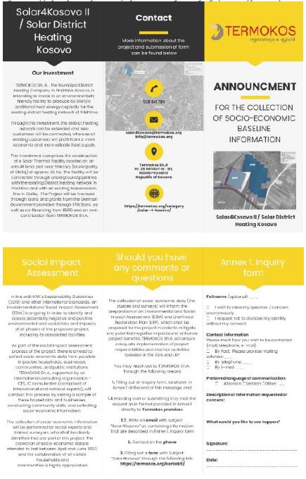

SBNS filloi më 5 maj 2022. Anketa u realizua përmes teknikës së Intervistës Personale të Asistuar me Kompjuter, përkatësisht mbledhjes së të dhënave përmes tabletave. Mbledhja sasiore e të dhënave përfundoi më 27 maj 2022. Janë kryer gjithsej 210 anketa, me 70 anketa për secilën shtresë të shpjeguar në tabelën 7 më poshtë: përdoruesit ekzistues, përdoruesit e mundshëm dhe jo përdoruesit (pjesë të tjera të qytetit që nuk janë planifikuar të lidhen për furnizim nga ngrohtorja e qytetit e Termokos-it).

Tabela 9 - Shtresat e llojeve të përfituesve të intervistuar për studimin bazë
Shtresa | Lloji i amvisërisë | Përshkrimi | Fusha e anketës | Fazat e ndikimit
1 | Përfitues | Merr shërbim me sistem të ngrohtores së qytetit | Prishtina Jug | Faza e funksionimit
2 | Përfituesi të mundshëm | Do te kyçen në sistemin e ngrohtores së qytetit | Prishtinë Tophane | Faza e funksionimit
3 | Jo përfitues | Jo të kyçur në sistemin e ngrohtores së qytetit | Vetëm në Prishtinë | Faza e ndërtimit, faza e funksionimit

Kategoria e përdoruesve ekzistues është zhvilluar në 8 lagje të ndryshme të qytetit, përdoruesit e mundshëm në 4 lagje, ndërsa jo shfrytëzuesit në 6 lagje të qytetit të Prishtinës. Janë përpunuar të dhënat e mbledhura dhe janë prodhuar statistikat e përgjithshme (statistikat përshkruese) dhe rezultatet do të integrohen në një seksion të VNMS-së.

6 Burimet dhe përgjegjësitë për zbatimin e aktiviteteve për angazhimi të palëve të interesit

6.1. Përgjegjësitë e TERMOKOS-it

Një Njësi për Zbatimin e Projektit (NJZP) do të krijohet nga TERMOKOS-i, e cila do të jetë përgjegjëse për zbatimin e projektit dhe aktiviteteve dhe investimeve të nën-komponentit të veçantë. Komisioni i Projektit do të monitorojë zbatimin e aktiviteteve të planifikuara të angazhimit të palëve të interesit duke përfshirë zbatimin e aktiviteteve të planifikuara me këtë PAPI.
Ekipi i NJZP-së do të përbëhet të paktën nga një ekspert i Angazhimit të Palëve të Interesit (EAPI), i cili do të:
- promovojë projektin së bashku me komunat përfituese
- nxisë fushata ndërgjegjësuese
- ndërlidhet me komunat, komunitetet, grupet dhe palët e interesit
- zhvillojë konsultime publike dhe veprime angazhimi.
Veç kësaj, EAPI do të jetë përgjegjës për:
- administrimin e kanaleve të rrjeteve sociale të Projektit (p.sh. Ueb faqe, Facebook),
- bashkëpunimin me mediat lokale dhe eventet promovuese dhe reklamat.
EAPI do të jetë personi përgjegjës për zbatimin e PAPI-t gjatë gjithë ciklit të Projektit dhe i ngarkuar për të komunikuar me të gjitha palët e interesit.
Zbatimi i aktiviteteve të planifikuara në kuadër të këtij PAPI konsiderohet se do të mbulohet nga TERMOKOS-i.
- Termat e Referencës për Ekspertin e Angazhimit të Palëve të Interesit të TERMOKOS-it/NJZP-së
Në kohën e këtij versioni të PAPI-i (gusht 2022), TERMOKOS-i nuk ka ende një Ekspert të dedikuar për Angazhimin e Palëve të Interesit (EAPI). Prandaj, këto TeR do të udhëheqin detyrat e përgjithshme për Ekspertin e Angazhimit të Palëve të Interesit (EAPI) që do të rekrutohet nga TERMOKOS-i për të gjithë ciklin e projektit dhe përfshijnë përgjegjësitë për mbikëqyrjen, koordinimin, zbatimin dhe monitorimin dhe raportimin e të gjitha aktiviteteve që lidhen me angazhimin e palëve të interesit në lidhje me këtë projekt, me aktivitetet e mëposhtme.
- Të zhvillojë, koordinojë dhe monitorojë të gjitha aktivitetet e angazhimit të palëve të interesit të përfshira në këtë Plan.
- Të përditësohet rregullisht PAPI në bashkëpunim me NJZP-në e TERMOKOS-it.
- Të përcaktojë burimet e nevojshme për zbatimin efektiv të PAPI-t
- Të jetë përgjegjës për zbatimin e aktiviteteve të angazhimit
- Të marrë pjesë dhe të udhëheqë takimet e palëve të interesit me anëtarët e ekipit teknik dhe
- Të sigurojë që reagimet dhe kërkesat e palëve të interesit drejtuar ekipeve teknike marrin përgjigje brenda afateve kohore të dakorduara
- Të përgatisë një draft komunikim dhe shpalosje të informacionit për palët e interesit, në veçanti për komunitetet, në një gjuhë të lehtë për t'u lexuar/kuptuar
- Të mbajë shënime për aktivitetet e angazhimit të palëve të interesit dhe komunikimet e ndërlidhura gjatë gjithë ciklit jetësor të Projektit
- Të regjistrojë kohën dhe përmbajtjen e informacionit për media
- Të mbajë një bazë të dhënash të të gjitha aktiviteteve të kryera për qëllime monitorimi, vlerësimi dhe raportimi, ku përfshihen:
- Regjistri i palëve të interesit, i përditësuar periodikisht;
- Regjistri i aktiviteteve për angazhim të palëve të interesit, me një tregues për çdo aktivitet të kryer, duke përfshirë vendndodhjen, pjesëmarrësit sipas kategorisë dhe numrit, informacionin e shpalosur dhe rezultatet e aktivitetit;
- Regjistri i komenteve dhe përgjigjeve, i përditësuar gjatë gjithë ciklit jetësor të Projektit.
- Versionet e mëparshme të PAPI-t.
- Statusi i performancës së mekanizmit për ankesa.
- Raportet periodike të përgatitura.

6.2. Palët e tjera përgjegjëse për zbatimin e PAPI-t

- Kontraktorët
Të gjithë kontraktorët përgjegjës për kryerjen e aktiviteteve të investimeve (nën-projekteve) specifike do t’u kërkohet gjithashtu të zbatojnë dispozitat përkatëse të PAPI-t në pjesë të veçanta që lidhen me punimet e ndërtimit. Termokos-i do të mbikëqyrë dhe do të sigurojë që çdo Kontraktor i përgatit Marrëdhënie me Komunitetin dhe Informacionin me një procedurë të qartë për ndërveprim me palët e interesit dhe bën mbledhjen e reagimeve dhe sugjerimeve për çështjet që kanë të bëjnë me ndërtimin. Reagimet rreth aktiviteteve të ndërtimit, si rekomandimet e projektimit apo shqetësimet për qasjen, do të trajtohen sipas kësaj procedure dhe do të monitorohen nga Termokos-i. Përpara ndërtimit, publiku dhe komuniteti lokal do të informohen nga kontraktori i ndërtimit në nivel lokal.
Ndërtuesi është përgjegjës të përgatisë MSHS-në, Politikën e Burimeve Njerëzore dhe Mekanizmin për Ankesa të punëtorëve dhe të jetë në përputhje me këto kërkesa. Mekanizmi për ankesave për kërkesat e kontraktimit të punës do të përcaktohet në dokumentacionin e tenderit dhe kontratat e nënshkruara me kontraktorët
- Komunat e Prishtinës dhe Obiliqit
Janë përgjegjëse për të lehtësuar konsultimin publik dhe angazhimin me personat e prekur (pronarët dhe përdoruesit) në komunitetet në zonën e tyre dhe për shpalosjen e të gjitha dokumenteve relevante të PAPI-t

7 Mekanizmi për Ankesa
TERMOKOS-i ka themeluar NJZP-në për këtë projekt dhe do të zbatojë një procedurë për ankesa për projektin e përgjithshëm, duke përfshirë aktivitetet dhe investimet e nën-komponentit gjatë të gjitha fazave të projektit. NJZP-ja do të emërojë një person kontaktues përgjegjës për zbatimin e mekanizmit për ankesa. Të gjithë palët e interesit, në të gjitha aktivitetet do të informohen për ekzistimin dhe disponueshmërinë e mekanizmit për ankesave, kontaktet e personit të caktuar, si dhe format e parashtrimit të ankesave. Objektivi i procedurës së ankesave është të sigurojë që të gjitha komentet dhe ankesat nga çdo palë e interesit në projekt të merren parasysh dhe të adresohen në mënyrën e duhur dhe në kohë.
Palët e interesit do të informohen plotësisht për procedurat për ankesa në gjuhë të thjeshtë dhe në gjuhën e pakicave aty ku është e përshtatshme dhe sipas ligjeve të Kosovës. Të gjitha informacionet në lidhje me mekanizmin për ankesa dhe formularin për ankesa (Shtojca 1) do të vihen në dispozicion përmes informacionit online (ueb faqes së TERMOKOS-it) dhe në formë të shtypur në zonat publike të komunitetit, si dhe në ambientet e projektit dhe lokacionet e tjera që do të përcaktohen para fillimit të realizimit të aktiviteteve të projektit dhe/ose investimeve.
Të gjitha ankesat do të regjistrohen në Regjistrin e Ankesave të Projektit (Shtojca 3) dhe do të pranohen brenda 7 ditëve kalendarike. Pas pranimit të ankesës, personi përgjegjës i NJZP-së do ta informojë palën e interesit-ankuesin për hapat korrigjues të rekomanduar dhe çdo veprim pasues brenda 15 ditëve kalendarike, me e-mail ose si letër postare.
Personi përgjegjës i NJZP-së do të publikojë dhe përditësojë rregullisht të gjitha dokumentet relevante dhe procedurat për ankesa në ueb faqen e Projektit.
Në rast se TERMOKOS/ NJZP nuk është në gjendje t’i adresojë çështjet e ngritura me veprime të menjëhershme korrigjuese, do të identifikohet një veprim korrigjues afatgjatë, brenda 30 ditëve kalendarike pas pranimit të ankesës. TERMOKOS/ NJZP do të ofrojë një shpjegim/arsyetim të detajuar se pse çështja nuk është adresuar dhe/ose nuk është në gjendje ta adresojë çështjen e caktuar të ngritur përmes mekanizmit për ankesa. Gjithashtu, në rast se nuk kërkohet ndonjë veprim, ankuesi do të marrë njoftimin. Përgjigja gjithashtu duhet të përmbajë një shpjegim se si mundet personi/organizata që ngriti ankesën të vazhdojë me ankesën në rast se rezultati nuk është i kënaqshëm. Shih edhe Shtojcën 2.
Në çdo kohë, ankuesit mund të kërkojnë mjete të tjera juridike në përputhje me kornizën ligjore të Kosovës, duke përfshirë ankesën zyrtare gjyqësore.
Një mekanizëm i veçantë për ankesa do të jetë i disponueshëm për punëtorët e brendshëm të NJZP-së, për çështjet që lidhen me PRMJ-në, si dhe për punët e kontraktuara/nënkontraktuara gjatë fazës së ndërtimit të projektit
Për momentin, të gjithë qytetarët duke përfshirë edhe palët e prekura në kuadër të këtij projekti mund të përdorin mënyrat e mëposhtme për parashtrim të ankesave ose që të kërkojnë më shumë informacion:
- Plotësimi i një formulari të kërkesës
- Dorëzimi ose dërgimi i kërkesës me postë në formatin e dhënë në Aneksin 1 direkt në ambientet e TERMOKOS-it.
- Shkruhet një email me temë: “Solar4Kosovo" , që përmban informacione që janë përshkruar në Aneksin 1.
- Kontakt me telefon
- Plotësimi i formularit me temën "Solar4Kosovo" përmes linkut në vijim: https://TERMOKOS.org/kontakti/ - si në Figurën 6 më poshtë.
Figura 6 - Formulari i kontaktit të drejtpërdrejtë për pyetje në ueb faqen e TERMOKOS-it
Kontakt
Më shumë informata rreth projektit dhe dorëzimit të formularit mund të gjenden më poshtë
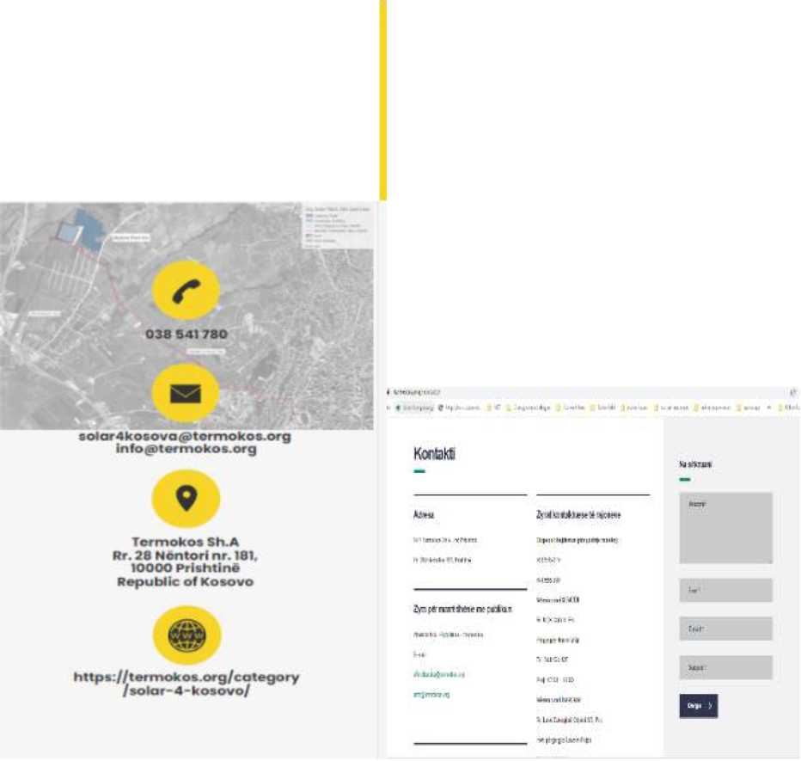

8 Monitorimi dhe Raportimi

Rezultatet e procesit të angazhimit të palëve të interesit do të përfshihen në raportet e monitorimit që do të përgatiten në mënyrë të brendshme nga TERMOKOS-i.

Raporti i parë do të përgatitet 3 muaj pas fillimit të Projektit dhe më pas do të përditësohet në baza tremujore.

Raportet do të publikohen në ueb faqen e TERMOKOS-it me informatat e mëposhtme:
- Vendi dhe koha e kryerjes së takimeve konsultative (duke përfshirë llojet e tjera të aktiviteteve të angazhimit) me informacion për pjesëmarrësit.
- Çështjet dhe shqetësimet e ngritura gjatë takimeve konsultative dhe informacionet se si janë marrë në konsideratë nga TERMOKOS çështjet e ngritura gjatë takimeve, duke përfshirë masat korrigjuese të zbatuara për adresimin e ankesave.
- Numri dhe llojet e ankesave të ngritura në raportimin e TERMOKOS-it, me tregues të ankesave të hapura, të zgjidhura dhe të mbyllura.

Veç kësaj, TERMOKOS-i do t’i dorëzojë KfW dhe BERZH Raportet Vjetore Mjedisore dhe Sociale duke përmbledhur ndikimet mjedisore dhe sociale, performancën e shëndetit dhe sigurisë, performancën e shpalosjes dhe konsultimit, si dhe zbatimin e mekanizmit të jashtëm për ankesa.

Njësia për Zbatim të Projektit e TERMOKOS-it do të jetë përgjegjëse për monitorimin e të gjitha aktiviteteve të angazhimit të palëve të interesit në lidhje me Projektin, duke siguruar përmbushjen dhe përditësimin e këtij PAPI dhe raportimin tek KfW dhe BERZH.

9 Detajet e kontaktit dhe përgjegjësitë për zbatimin
Personi përgjegjës për zbatimin e Planit për Angazhim të Palëve të Interesit është:

TERMOKOS Sh.A.
Rr. 28 Nëntori nr. 181,
10000 Prishtinë, Republika e Kosovës
info@TERMOKOS.org
solar4kosova@TERMOKOS.org telefon: 038 541780

10 Aneks

10.1. Shtojca 1: Formulari për Ankesa i Projektit
Numri i referencës
Emri i plotë (opsionale)
Dua ta paraqes ankesën time në mënyrë anonime.
Kërkoj të mos shpaloset identiteti im pa pëlqimin tim.
Informata të kontaktit  Ju lutemi shënoni se si dëshironi të kontaktoheni (postë, telefon, email). | Me Postë: Ju lutemi shënoni adresën e postës:  Me telefon:  Me email
Gjuha e preferuar e komunikimit | Shqip - Serbisht - Tjetër:
Përshkrimi i incidentit të ankesës |  | Çka ndodhi? Ku ndodhi? Kujt i ndodhi? Cili është rezultati i problemit?
Data e Incidentit / Ankesës
Incident/ankesë për një episod (data)
Ka ndodhur më shumë se një herë (sa herë? )
Në vazhdim (duke përjetuar problem)
Çka do të dëshironit të shihnit të ndodhte?
Informacione të kontaktit për pyetje dhe shqetësime: Lënda: Solar4 Kosovo Në vëmendje të: TERMOKOS Sh.A.  Rr. 28 Nëntori nr. 181,  10000 Prishtinë, Republika e Kosovës  solar4kosova@TERMOKOS.org telefon:+383 38 541780 |  | Nënshkrimi:  Data:

10.2. Shtojca 2: Procedura për Ankesa e Projektit

NUK KËRKOHET VEPRIM
Ankesa e pranuar (në format me gojë ose me shkrim) Konfirmohet pranimi brenda 7 ditësh
KËRKOHET VEPRIM
Regjistrohet data në Regjistrin e Ankesave



Veprim i menjëhershëm i mjaftueshëm për ta kënaqur ankesën

Identifikim i çdo veprimi korrigjues afatgjatë të kërkuar

Informimi i ankuesit për veprimin e propozuar korrigjues ose sqarimi pse nuk kërkohet veprim brenda 15 ditëve

Informimi i ankuesit për veprimet korrigjuese dhe vërtetimi i pranimit të veprimit të propozuar nga ankuesi

Zbatimi i veprimit korrigjues dhe përcjellja e veprimit korrigjues
Përcjellje për të verifikuar zbatimin e suksesshëm të veprimit korrigjues

Regjistroni datën. Mbylleni rastin.

10.3. Shtojca 3: Regjistri për Ankesa i Projektit

Data e pranimit | Emri i ankuesit | Kanali i komunikimit (si) | Komponenti dhe Investim | Përshkrimi i problemit | Veprimet e ndërmarra | Data e vendimit

10.4. Shtojca 4: Raport për Dokumentimin e Aktivitetit për Angazhim të Palëve të Interesit

Numri: | Data dhe vendi i takimit:
Qëllimi i angazhimit: (për shembull, për të informuar palët e interesit për një projekt të synuar ose për të mbledhur pikëpamjet e tyre për ndikimet e mundshme mjedisore dhe sociale të një projekti të synuar)

Format e angazhimit dhe konsultimit: (për shembull, takime sy më sy si debatet ose punëtoritë, fokus grupet, konsultimet me shkrim, konsultimet online)

Numri i pjesëmarrësve dhe kategoritë e pjesëmarrësve:

Lista e dokumentacionit relevant që u shpaloset pjesëmarrësve:

Përmbledhje e pikave kryesore dhe shqetësimeve të ngritura nga palët e interesit:

Përmbledhje se si morën përgjigje dhe u morën parasysh shqetësimet e palëve të interesit:

Çështje dhe aktivitete që kërkojnë veprime përcjellëse, duke përfshirë sqarimin si informohen për vendimet palët e interesit:

10.5. Shtojca 5: Lista fillestare dhe informatat e kontaktit të OJQ-ve palë të interesit të identifikuara

OBILIQ
Iniciativa Qytetare për Mbrojtjen e Mjedisit në Obiliq IQMM
Ramadan Hashani
Obiliq, Rr. Hasan Prishtina p.n.
Tel. 044/361-089 (Mob)
Email: iqmm@hotmail.com

PRISHTINË

Ambienti e Demokracia (ADM).
Rr. Genci Nr. 27 Fushe Kosove
10000 Prishtinë, Kosovë
Tel: (044) 219-695
E-mail: adm_ja@yahoo.com
Udhëheqës: Magbule Krasniqi, Drejtoreshë
Personi kontaktues: Bajram Ferati

Iniciativa për Mbrojtjen e Mjedisit ‘Natyra’ (EPI Natyra)
Ulpianë D1/9/6, 10000 Prishtinë, Kosovë
Tel: (044) 192-795, (044) 206-254
E-mail: shjusufi@yahoo.com
Udhëheqës: Bardha Korga, drejtoreshë e përgjithshme

Instituti i Kosovës për Politika Zhvillimore (IKPZH)
Rr. Azem Bejta, Nr. 21, 10000 Prishtinë, Kosovë
Tel: (044) 151-115, (044) 502-546, (038) 239-010
E-mail: instituti_politik@yahoo.com
Udhëheqës: Blerim Burjani, udhëheqës

Shoqata e Ekologëve të Kosovës (SHEK)
Rr. ‘Nëna Terezë' Fakulteti i Shkencave Matematike-Natyrore, Nr. 54, 10000 Prishtinë, Kosovë
Tel: (044) 129-671
E-mail: behxhetm@yahoo.com
Udhëheqës: Behxhet Mustafa, kryesues
Personi kontaktues: Avni Hajdari

Shoqata e Bujqësisë Organike e Kosovës (SHBOK)
Rr. Bill Clinton p.n., 10000 Prishtinë
Fakulteti i Bujqësisë, Prishtinë, Kosovë
Tel: (377-44) 175-277, (381-38) 540-846, (381-38) 540 668
E-mail: shbok_ad@hotmail.com
Ueb: www.shbok.org

Organizata për Hulumtime dhe Aktivitete Sociale dhe Mjedisore
Yllke Sadiku
Lagjja Pejton, Rr. "Johan V. Hahn", Prishtinë p.n.
Tel +386 49 643393 (Mob)
Email: osera.ngo@gmail.com

Organizata Joqeveritare për Mjedis dhe Biodiversitet - Miqtë e Natyrës
Dukagjin Zeka
Fushë Kosovë, Rr. Nena Terezë p.n.
Tel 044/114-913; 044/209-100
Email: miqtenatyres@yahoo.com

Klubi Kosovar për Energji dhe Mjedis KKEM
Arbëresha Meha
Prishtinë, Kodra e Diellit Zona Qendër, H-3 Nr. 6
Tel. +37744160907 (Mob)
Email: arbreshameha@gmail.com

Lëvizja Mjedisore e të Rinjve të Kosovës LMRK
Refet Citaku
Prishtinë, Fakulteti i Shkencave Matematiko-Natyrore
Tel. 044/ 414-703; 044/ 362-867 (Mob)
Email: rafeti1981@hotmail.com

Shoqata Dashamirët e Mjedisit DeM
Burim Zagragja
Prishtinë, Rr.Pashko Vasa Nr. 18
Tel. 038/248-740 (Tel) 044/118-610; 044/273-273 (Mob)
Email: dem@kujtesa.com

Qendra për Mjedis dhe Energji Alternative CE&AE
Visar Gashi
Prishtinë, Rr. Zenel Salihu, B. 14 - 23 - 1
Tel. 044 /678-464
Email: infoo.ceae@gmail.com

Instituti i Kosovës për Hulumtime të Ujit dhe Mjedisit KIWER
Ramiz Kokollari,
Prishtinë, Rr. Agim Ramadani Nr. 26
Tel. 044/159-456
Email: kkiwer@rocketmail.com

Aleanca për Mjedis dhe Energji AMEN
Arlind Gjikolli
Prishtinë, Fehmi Agani Nr. 35 2/2
Tel. 049/137-640
Email: info@amen-ks.com

Organizata për Mjedis dhe Shëndet OMSH
Muzafer Shkodra
Prishtinë, Rr. Agim Ramadani B1
Tel. 044/440-668 (Mob)
Email: muza_82@hotmail.com

Shoqata Mjedisore ProGEO Kosova
Prishtinë, Ulpianë D-3/3 Tel. +377 44 146861 (Mob)
Email: progeokosova@yahoo.com

Shoqata Humanitare Bamirëse dhe Mbrojtje të Mjedisit "Jeta 2009"
Shoqata Humanitare Bamirëse dhe Mbrojtje të Mjedisit "Jeta 2009”
Blerim Mehmeti
Prishtinë, Lagja Sofalia Lagja e re p.n.
Tel. 044/874-080 (Mob)
Email: mehmetiblerim@yahoo.com

ECO Mjedisi Prishtinë
Gjelal Zhuniqi
Prishtinë, Qamil Bala 2/H14, Bregu i Diellit, 10000 Prishtinë
Tel. +377 44 242976
Email: ecomjedisi@outlook.com

Qendra për Shkence dhe Mbrojtjen e Mjedisit CSEP
Rinor Berisha
Prishtinë, Vasil Andoni
Tel. +383 49 644163
Email: centerforsciencee@gmail.com

Iniciativa Kosovare për Mjedis dhe Bujqësi të Qëndrueshme KIESA
Labinot Kryeziu
Fushë Kosovë, Rr. Nëna Terezë Nr. 538/
Tel. +383 45 626707
Email: kiesa.rks@gmail.com

Organizata për Mjedis, Energji, Klimë dhe Agrokulturë OMEKA
Ilir Morina
Prishtinë, rruga Sefedin Vitija p.n. Çagllavicë
Tel. +383 44 504013
Email: ilirmo@yahoo.de

10.6. Takimet e konsultimit për VNMS/PAPI, 21-22 korrik 2022

Solar4Kosovo

Shënime nga takimet publike për përgatitjen e VNMS-së
Data: 21 korrik 2022 Vendi: Shkolla Dituria, Shkabaj
Pjesëmarrësit: Naim Bytyqi dhe Gazmend Selimi (Termokos), Eldisa Zhebo, Andrian Vaso, Lumnije Gashi dhe Vigan Behluli (CES IS)
Pjesëmarrësit: 18, që përfaqësonin zonat Shkabaj, Hade e Re, Arbëri
Përmbajtja
Shënime të përgjithshme 2
Përmbledhja e prezantimit 2
Shënime për pyetjet dhe sqarimet me pjesëmarrësit 6
Anekset 6
A.1 Foto nga eventi 6
A.2 Lista e pjesëmarrësve 8
A3. Njoftimi dhe agjenda 9
A.4- Prezantim në Power Point Presentation në shqip 10

Shënime të përgjithshme

U mbajt një takim publik me banorët e interesuar në zonat e prekura dhe publikun e gjerë, i drejtuar nga NP TERMOKOS Sh.A. si pjesë e zhvillimit të Vlerësimit të Ndikimit Mjedisor dhe Social (VNMS) më 21 korrik 2022, ndërmjet orës 18:00 - 20Ë00 në shkollën “Dituria” në fshatin Shkabaj.

Sipas ftesës dhe agjendës së ndarë me pjesëmarrësit, u prezantuan dhe u diskutuan temat e mëposhtme:
- Informacione për Projektin Solar-Termal (Solar4Kosovo), zonat e prekura, përfitimet në terma të shkurtër dhe afatgjatë për banorët, karakteristikat kyçe të projektit (ndërsa raporti i studimit të fizibilitetit ishte ende në finalizim) - z. Naim Bytyqi, Termokos
- Procesi i Vlerësimit të Ndikimit Mjedisor dhe Social dhe konsideratat fillestare - z. Andrian Vaso dhe znj. Lumnije Gashi, (CES IS)
- Çështjet sociale. Plani i Rimëkëmbjes së Mjeteve të Jetesës dhe Plani për Angazhim dhe Komunikim P Palëve të Interesit - znj. Eldisa Zhebo dhe z. Vigan Behluli (CES IS)
- Pyetje, komente dhe informacione nga publiku

Përmbledhje e prezantimit
Z. Naim Bytyqi bëri një pasqyrë të përgjithshme të projektit, duke informuar se Agjencia Ekzekutive e Projektit (AEP) dhe përfitues i drejtpërdrejtë është TERMOKOS Sh.A. - Kompania e Ujësjellësit Komunal të Prishtinës e cila mbështetet nga Komuna e Prishtinës edhe në çështjet administrative dhe politike. Financimi do të mbulohet nga Qeveria Gjermane përmes KfW, bashkëfinancuar nga BERZH, dhe do të bashkëfinancohet me kontributin e vet nga TERMOKOS Sh.A. Grantet shtesë pritet të zotohen nga Korniza e Investimeve të Ballkanit Perëndimor (WBIF) Gjatë viteve 2021/22 procesi i VNMS-së është mbështetur nga CES Clean Energy Solutions GesmbH (Vjenë, Austri), nënkontraktor (iC consulenten, AlpS) nëpërmjet Konsulentëve Kombëtarë dhe Ndërkombëtarë.
Solar 4 Kosovo synohet të jetë një impiant termik-solar miqësor ndaj mjedisit për të prodhuar 65 Gwh/një kapacitet shtesë i energjisë termike për rrjetin ekzistues të ngrohtores së qytetit të Prishtinës. Rrjeti i ngrohtores së qytetit do të zgjerohet dhe do të kyçen klientë të rinj, ndërsa të gjithë klientët ekzistues do të përfitojnë nga një furnizim më ekonomik dhe i besueshëm me ngrohje. Investimi përfshin ndërtimin e objektit në një parcelë të pazhvilluar afër Shkabajt (Komuna e Obiliqit) prej përafërsisht 25 ha. Objekti do të lidhet përmes tubacioneve nëntokësore me rrjetin ekzistues të ngrohtores së qytetit të Prishtinës dhe me linjën ekzistuese të transmisionit në Obiliq.
Vlerësim i Ndikimit Mjedisor dhe Social (VNMS) është në vazhdim për të identifikuar dhe vlerësuar risqet dhe ndikimet e mundshme negative dhe pozitive mjedisore dhe sociale të të gjitha fazave të projektit të propozuar, duke përfshirë objektet shoqëruese të tij.
Zhvillimet e tjera të projektit janë:
- Studimi i Fizibilitetit për rrjetin e ngrohtores solare të Kosovës
- PAPI - Plani për Angazhim të Palëve të Interesit - përpjekjet për angazhimin e palëve të interesit, të cilat përfshijnë identifikimin dhe angazhimin me palët e interesit që mund të ndikohen nga projekti në një mënyrë kuptimplote

Z. Andrian Vaso dhe znj. Lumnije Gashi, (CES IS) prezantuan procesin e Vlerësimit të Ndikimit Mjedisor dhe Social (VNMS) dhe konsideratat fillestare.

Qëllimi i VNMS-së është të identifikojë dhe vlerësojë risqet dhe ndikimet e mundshme negative dhe pozitive mjedisore dhe sociale, përgjatë të gjitha fazave të projektit të propozuar.

Rezultati do të jetë një raport me masat e propozuara zbutëse për të shmangur, minimizuar ose zbutur këto ndikime/risqe të mundshme duke u përpjekur për rritjen e përfitimeve për komunitetet lokale dhe mjedisin.

Produktet e planifikuara:
- Raporti i Vlerësimit të Ndikimit Mjedisor dhe Social (VNMS) së bashku me Planin e Rimëkëmbjes së Mjeteve të Jetesës (PRMJ)
- Plani për Menaxhim Mjedisor dhe Social (PMMS)
- Analiza e riskut klimatik
- Plani për Angazhim të Palëve të Interesit (PAPI)

Metodologjia përfshin një proces kompleks si p.sh
- Analiza e dokumenteve, strategjive, planeve hapësinore, kornizës ligjore, vendimeve të qeverisë etj.
- Studime mjedisore për gjendjen ekzistuese:
- Analizat fiziko-kimike të tokës, sedimentit, ujit
- Analiza për cilësinë e ajrit, për nivelin aktual të zhurmës dhe dridhjeve. Analiza për ekologjinë dhe biodiversitetin etj.
- Studimet sociale duke përfshirë çështjet socio-ekonomike, trafikun dhe transportin, trashëgiminë kulturore, gjetjet arkeologjike, peisazhin dhe aspektet vizuale
- Studimi i klimës dhe ndryshimeve klimatike, si historiku dhe prania e klimës, parashikimi i klimës IPCC, vlerësimi i riskut klimatik për fazën e funksionimit.
- Vizita në terren, dokumentacion përmes fotografisë dhe hartave GIS.
- Takime, intervista, konsultime me zyrtarë institucionalë/qeveritarë etj., si dhe takime. Intervista dhe konsultime me individë dhe përfaqësues të komunitetit.

Z. Vigan Behluli (CES IS) dha informacion në lidhje me Planin e Rimëkëmbjes së Mjeteve të Jetesës (PRMJ). Ai i informoi pjesëmarrësit se PRMJ është një dokument që vlerëson ndikimin e mundshëm social në amvisëri dhe komunitete dhe rekomandon masa për të adresuar ndikimet e identifikuara. Ndikim social nënkupton kur përdorimi i parcelave pengohet ose kufizohet përkohësisht ose përgjithmonë për qëllime të përdorimit për mirëqenie, si p.sh. nëpërmjet punimeve të ndërtimit. Dokumenti do të bazohet në procesin e Anketës së PRMJ-së bazuar në profilin socio-ekonomik të amvisërive dhe komuniteteve të prekura. Projekti konsideron se pronarët e parcelave të prekura kanë të drejtë të përfitojnë nga masat e parashikuara në kuadër të PRMJ-së. Prandaj, inkurajohen të gjithë palët e interesit të zonës së prekur të marrin pjesë në anketën socio-ekonomike, duke kontaktuar TERMOKOS-in përmes telefonit, në numrin 038 541 780, ose me e-mail, në adresën
solar4kosova@TERMOKOS.org dhe të lënë detajet e kontaktit, ndërsa më pas do të kontaktohen nga anketuesit e angazhuar për anketën; ose Vizitoni shkollën Dituria/Meto Bajraktari, çdo ditë pune, nga data 25 korrik deri më 5 gusht, nga ora 16:00 deri në ora 18:00, ku anketuesit do të kryejnë anketën socio-ekonomike me pronarët e paraqitur.

Znj. Eldisa Zhebo (CES IS) informoi për Planin e Informimit dhe Angazhimit të Publikut dhe Palëve të Interesit (PAPI)

Objektivi është të përmirësohet dhe lehtësohet vendimmarrja në lidhje me projektin dhe të krijohen mundësi për përfshirjen aktive të të gjitha palëve të interesit në kohën e duhur dhe në mënyrë kuptimplotë, dhe të ofrohen mundësi për palët e interesit që të shprehin mendimet dhe shqetësimet e tyre që mund të ndikojnë në vendimet e projektit.

Ajo vuri në dukje se ky takim është zhvilluar për zbatimin e planifikuar të aktiviteteve për angazhim të palëve të interesit për të informuar procesin e VNMS-së për Solar4Kosovo II, në kohën e përgatitjes së VNMS-së. TERMOKOS-i synon t’i ofrojë publikut dhe të gjitha palëve të interesuara dhe të prekura të gjitha informacionet relevante dhe dokumentet dhe informacionet e nevojshme sapo të përgatiten:
- Përmbledhja Jo Teknike (PJT) e VNMS-së;
- Plani për Angazhim të Palëve të Interesit[PAPI) duke përfshirë Mekanizmin për Ankesa;
- Vlerësimi i Ndikimit Mjedisor dhe Social (draft dhe përfundimtar);
- Plani për Menaxhim Mjedisor dhe Social (PMMS)

Këto dokumente dhe informacione të tjera do të jenë të disponueshme në mënyrat e mëposhtme:
- Kopjet fizike të dokumenteve do të vihen në dispozicion për shikim gjatë orarit të punës në ambientet e TERMOKOS Sh.A. (Rr. 28 Nëntori 181, Prishtinë)
- Në ueb faqen e TERMOKOS-it (https://TERMOKOS.org).
- Ueb faqja zyrtare e projektit të TERMOKOS-it https://TERM0K0S.org/category/solar-4-kosovo/
- Pyetje me telefon, postë, faks ose e-mail në Zyrën për Informim Publik në TERMOKOS lnfo@TERMOKOS.org; dhe email i dedikuar solar4kosova@TERMOKOS.org
- Ueb faqja direkte për pyetje publike https://TERMOKOS.org/kontakti/

Për të gjitha komentet, ankesat apo pyetjet publike, TERMOKOS ka vënë në dispozicion mjetet e mëposhtme:
- Duke plotësuar formularin e kërkesës, sipas formularit të ndarë me pjesëmarrësit (Figura 1)
- Duke dorëzuar ose dërguar me postë një kërkesë zyrtare në zyrat e NP Termokos Sh.A. (Figura 1) ose
- Email me subjektin "Solar4Kosovo" dhe duke bashkëngjitur të dhënat sipas formularit të shpjeguar
- Duke e kontaktuar TERMOKOS-in përmes telefonit
- Duke plotësuar formularin me temën “Solar4Kosovo” përmes linkut: (Figura 2) https://termokos.org/kontakti/

Figura 1 - Formulari për dorëzim të kërkesave/ankesave

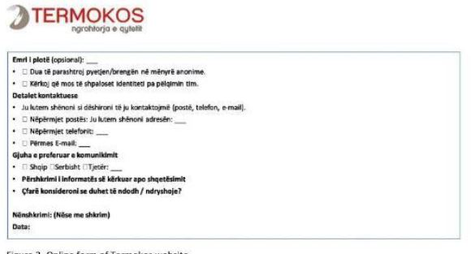

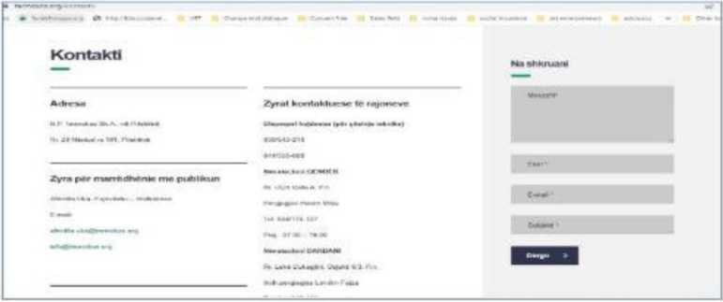

Sesioni i prezantimit përfundoi me një përmbledhje të statusit aktual dhe hapave të ardhshëm të planifikuar.
- Përpilimi i VNMS-së dhe PMMS-së nga ekspertët teknikë
- Informacion mbi takimet publike dhe marrjen e komenteve
- Finalizimi i raportit të VNMS-së me komente publike
- Anketa e PRMJ-së
- Publikimi i përmbledhjes jo teknike të dokumenteve të prodhuara

Shënime për pyetjet dhe sqarime me pjesëmarrësit
Takimi vazhdoi me pyetjet dhe vërejtjet në vijim

Nr. | Lloji | Përmbajtja | Përgjigje
1. | Pyetje | A do të jetë e disponueshme ngrohtorja e qytetit e gjeneruar nga parku solar termik për amvisëritë në Hade e Re? | Po shqyrtohen opsionet, duke përfshirë sigurimin e sistemit të ngrohtores së qytetit për amvisëritë në Hade e Re.
2. | Vërejtje | Fillimisht duhet të merren parasysh interesat e familjeve të Hades së Re, dhe më vonë të merret parasysh se kush duhet të shërbehet me ngrohje qendrore. | Nuk ka
3. | Pyetje | A duhet të jenë të pranishëm zyrtarë nga MMPHI-ja në këtë takim | Për këtë takim publik janë njoftuar zyrtarë të qeverisjes qendrore dhe asaj lokale. MMPHI-ja është përfshirë në mënyrë aktive në trajtimin e çështjeve pronësore, veçanërisht aty ku do të ndërtohet impianti solar. Të gjitha shqetësimet e ngritura do të shënohen në mënyrë adekuate në dokumentet e përgatitura për këtë projekt
4. | Vërejtje | Parcelat ku planifikohet të ndërtohet impianti solar tashmë janë ndarë për familjet që do të zhvendosen. | Marrëveshja ndërmjet palëve të interesit po shqyrton pronësinë e pronës. Projekti di se pronësia e tokës në atë pjesë të Hades së Re është ende publike, dhe MMPHI-ja, së bashku me Komunat e Prishtinës dhe Obiliqin po e adresojnë bartjen e pronësisë.
5. | Vërejtje | Unaza që do të kalojë në afërsi të Hades së Re, nuk është shumë e pafavorshme sepse nuk do të ndikojë në lokacionin Hade e Re. | Nuk ka
6. | Pyetje | A është gjurma e projektit të impiantit solar pjesë e hartave kadastrale të Obiliqit? | Gjurma kryesore e projektit për impiantin solar gjendet në Obiliq, ndërsa tubat nëntokësorë më së shumti prekin hartat kadastrale të komunës së Prishtinës.
7. | Pyetje | Pse nuk u sigurohet ngrohja qendrore lokaliteteve të afërta? | Qasja e amvisërive të komunës së Obiliqit në rrjetin e ngrohtores së qytetit aktualisht është duke u analizuar. Ka potencial që kjo mundësi të jepet në projektet e ardhshme të zgjerimit të Termokos-it.

Nr. | Lloji | Përmbajtja | Përgjigje
8. | Pyetje | Cili është qëllimi i këtij takimi publik? A janë marrë vendimet apo do të merren parasysh kërkesat tona? | Ky është një proces konsultativ. Pjesë e procedurës së VNMS-së është angazhimi me të gjitha palët e interesit, duke përfshirë komunitetet dhe amvisëritë e prekura. Të gjitha pyetjet, shqetësimet dhe komentet do të adresohen në mënyrë adekuate në dokumentacionin e mbrojtjes
9. | Vërejtje | Zgjerimi i rrjetit të ngrohtores së qytetit kalon shumë pranë lokalitetit tonë, por ne nuk mund të kemi qasje në përfitimet e saj. | Nuk ka
10. | Vërejtje | Unë jetoj aty afër. Do të doja të shihja gjelbërim kur të dal nga shtëpia ime, jo disa panele të errëta që do të vendosen atje. | Projekti do të ketë ndikime minimale, duke përfshirë ato që rrjedhin nga perspektiva vizuale.
11. | Vërejtje | Lokacioni i zgjedhur në Hade të Re ka qenë gabim. Si lokacion i zgjedhur duhej të ishte vendosur fusha e ish-deponisë së hirit e Kosova B | Studimi i fizibilitetit ka marrë në konsideratë disa lokacione dhe ka sugjeruar këtë zonë si më të përshtatshmet për zhvillimin e parkut termik-solar.
12. | Vërejtje | Projekti si i tillë nuk mund të kalojë. Ne nga Hade e Re duhet të marrim shërbim me ngrohje qendrore të parët, pa pagesë | Nuk ka
13. | Pyetje | Ju keni deklaruar se projekti nuk ndikon në planin rregullues të Hades së Re. Kjo nuk është e saktë. Ka ndikim në planin rregullues, i cili është shpallur nga Komuna e Obiliqit. Rreth një e katërta apo edhe një e treta e planit rregullues të Hade e Re është prekur,  Komuna e Obiliqit duhet të konsultohet me banorët e Hades së Re para se ta modifikojë planin rregullues. Një proces i gjerë konsultativ është i detyrueshëm përpara se të ndodhë ndonjë ndryshim.  Ne jemi këtu për të dëshmuar diçka që është zhvilluar në kundërshtim me ligjin. Kjo nuk është e drejtë. | Projekti po shqyrton me kujdes të gjitha kërkesat ligjore të Kosovës, si dhe standardet ndërkombëtare. Pjesë e projektit është analizimi i ndikimeve, me fokus në aspektin mjedisor dhe social.  Dokumentacioni i projektit do të identifikojë ndikimet dhe do të propozojë masa zbutëse.
14 | Pyetje | Ju deklaruar se VNMS është duke u përgatitur. Analiza juaj duhej të ishte paraqitur në këtë takim. Ne nuk duam ta marrim në mënyrë elektronike çfarëdo raporti që do të zhvilloni. Ne duhet të shohim versionet e printuara. | VNMS-ja do të bëhet publike dhe do të bëhet e qasshme për të gjitha palët e interesit dhe personat e prekur nga projekti. Kontributi juaj është i vlefshëm dhe ne do të kujdesemi për informacionin që kemi marrë gjatë këtij procesi.

Nr. | Lloji | Përmbajtja | Përgjigje
13. | Vërejtje | Kam parë pajisjet e kontrollit të cilësisë së ajrit që keni vendosur në zonë. Ato janë dëmtuar. Si mund t’u besoj rezultateve dhe analizave tuaja kur të dhënat vijnë nga pajisjet e prishura | Projekti ka instaluar pajisje të shumta monitoruese. Veç kësaj, ka stacione të tjera që monitorojnë në mënyrë të përhershme treguesit kryesorë, përfshirë kontrollin e cilësisë së ajrit, në zonë. Projekti është siguruar që ka mbledhur të dhëna të mjaftueshme cilësore për ta kryer analizën e duhur.
16. | Pyetje | A është matur niveli i radioaktivitetit? | Janë bërë disa analiza, duke përfshirë ndryshimin e klimës. Niveli i radioaktivitetit është i papërfillshëm.
17. | Vërejtje | Komuniteti ynë ka kërkuar leje për ndërtimin e xhamisë në Hade të Re. Për më shumë se dy vjet nuk na është dhënë leja. Lokacioni ku është planifikuar xhamia nuk duhet të ndikohet. Gjithashtu, në atë pjesë të Hades së Re që po planifikoni të ndërtoni impiantin solar, ka shumë objekte të përbashkëta, duke përfshirë shtigje për ecje e të ngjashme. | Projekti po analizon të gjitha objektet e planifikuara dhe plani rregullues do të parashikojë të akomodojë objekte të përbashkëta brenda territorit të mbetur të Hades së Re.
18. | Pyetje | Pse amvisëritë e tjera në Hade të Re nuk janë informuar për këtë takim? Pse nuk erdhët në shkollën tonë në Hade e Re? | Projekti është duke u angazhuar me të gjitha palët e interesit, përfshirë Komunën e Obiliqit, në përpjekjet e përbashkëta dhe zbatimin e këtij projekti. Zyrtarët e Komunës së Obiliqit aktualisht nuk janë shumë bashkëpunues në këtë proces, ndonëse ka diskutime të vazhdueshme për të përfunduar të gjitha proceset e nevojshme për zbatimin e këtij projekti.
19. | Shqetësim | Ekziston nevoja për një përfshirje më të gjerë të të gjithë palëve relevante të interesit. Unë i kuptoj shqetësimet e ngritura nga banorët e Hades së Re, edhe pse nuk banoj në këtë zonë. Banorët e Hades së Re janë zhvendosur dhe kanë pësuar vështirësi të mëdha gjatë procesit të zhvendosjes. Ata kanë vetëm dy vjet që jetojnë në këtë rajon dhe tani do t’u prezantohet një tjetër ndryshim i shpejtë. Për më tepër, Obiliqi po ofron kaq shumë për Kosovën, duke përfshirë sigurimin e energjisë elektrike, dhe po merr kaq pak në këmbim. | Komunat e Obiliqit dhe Prishtinës janë duke diskutuar detajet për parcelën e ndikuar në Obiliq, dhe duke shqyrtuar detajet e marrëveshjes që do të arrihet nga dy komunat për shfrytëzimin e kësaj zone për ndërtimin e impiantit solar.

Nr. | Lloji | Përmbajtja | Përgjigje
20. | Shqetësim | Ka shumë projekte të cilat i marrim vesh vetëm pasi të jenë përfunduar dhe gati për t’u zbatuar. Ne nuk do të lejojmë që ky projekt të ketë qasje të ngjashme. | Ky projekt duhet të respektojë standardet ndërkombëtare, të cilat përcaktojnë një proces konsultativ
21 | Pyetje | A jeni përballur me ankesa nga banorët? | Ka pasur disa ankesa informale nga banorët e Hades së Re për shkak të paqartësisë. Lidhur me kërkesat dhe ankesat, këto do të merren parasysh gjatë procedurës së VNMS-së dhe fazës së fizibilitetit.
22 | Pyetje | Sa do të tarifohet përdoruesi për këtë investim? | Tarifat e konsumatorit përcaktohen nga zyra e rregullatorit të energjisë termike dhe janë në bazë të njehsimit.
23 | Sqarim |  | Termokos-i nuk është përfitues i çmimeve sepse është subjekt publik. Çmimet do të dalin për konsumatorin pa përfitim.  Ky investim shkon për përmirësimin e shërbimeve dhe do të sigurojë mbështetje shtesë me ngrohje për banorët e lagjeve Tophane dhe Arbëria.

Anekset
A.1 Foto nga eventi
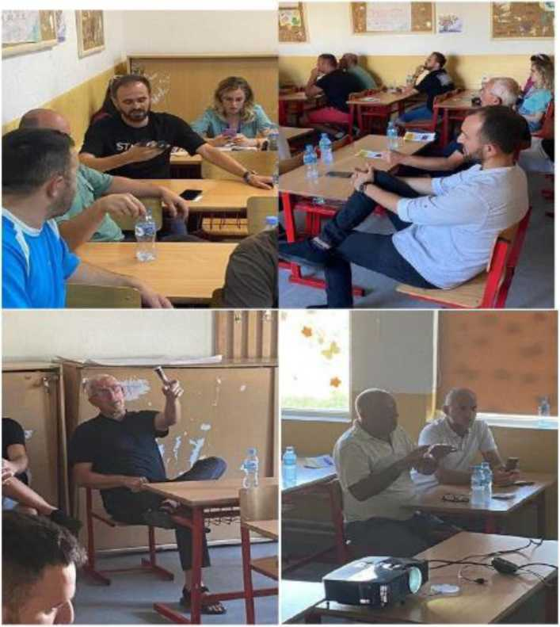

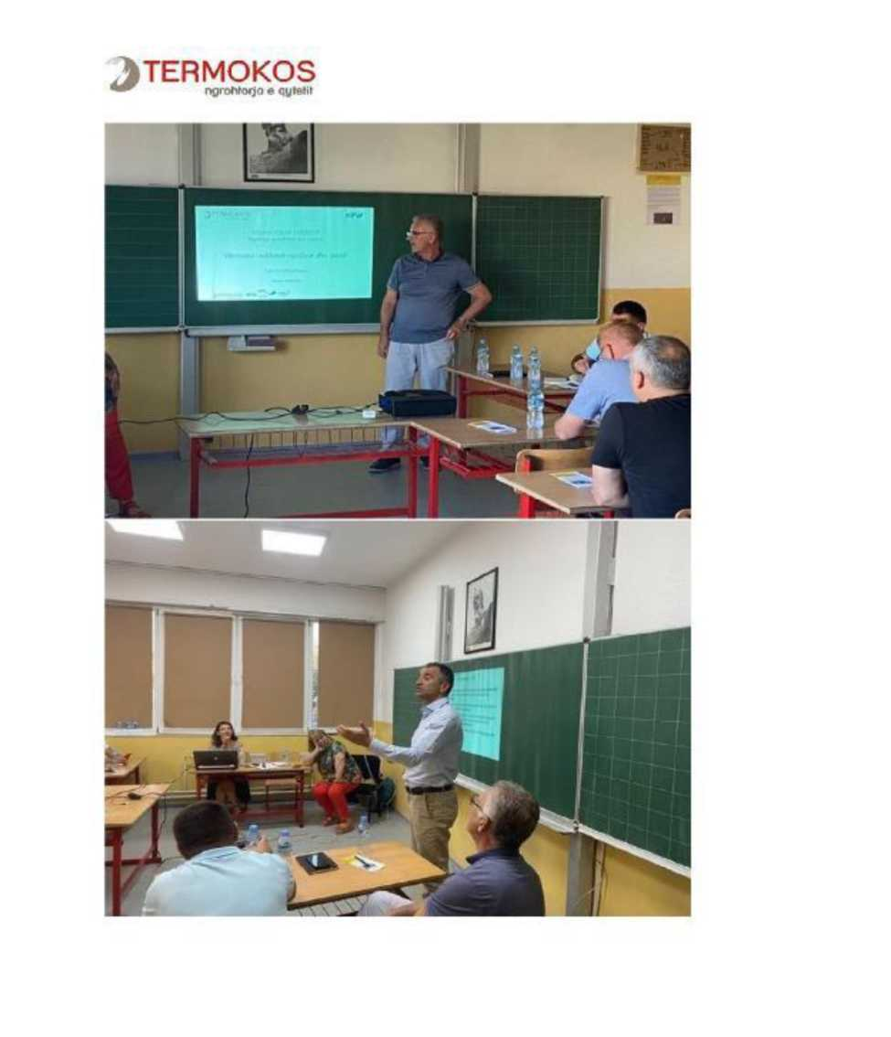

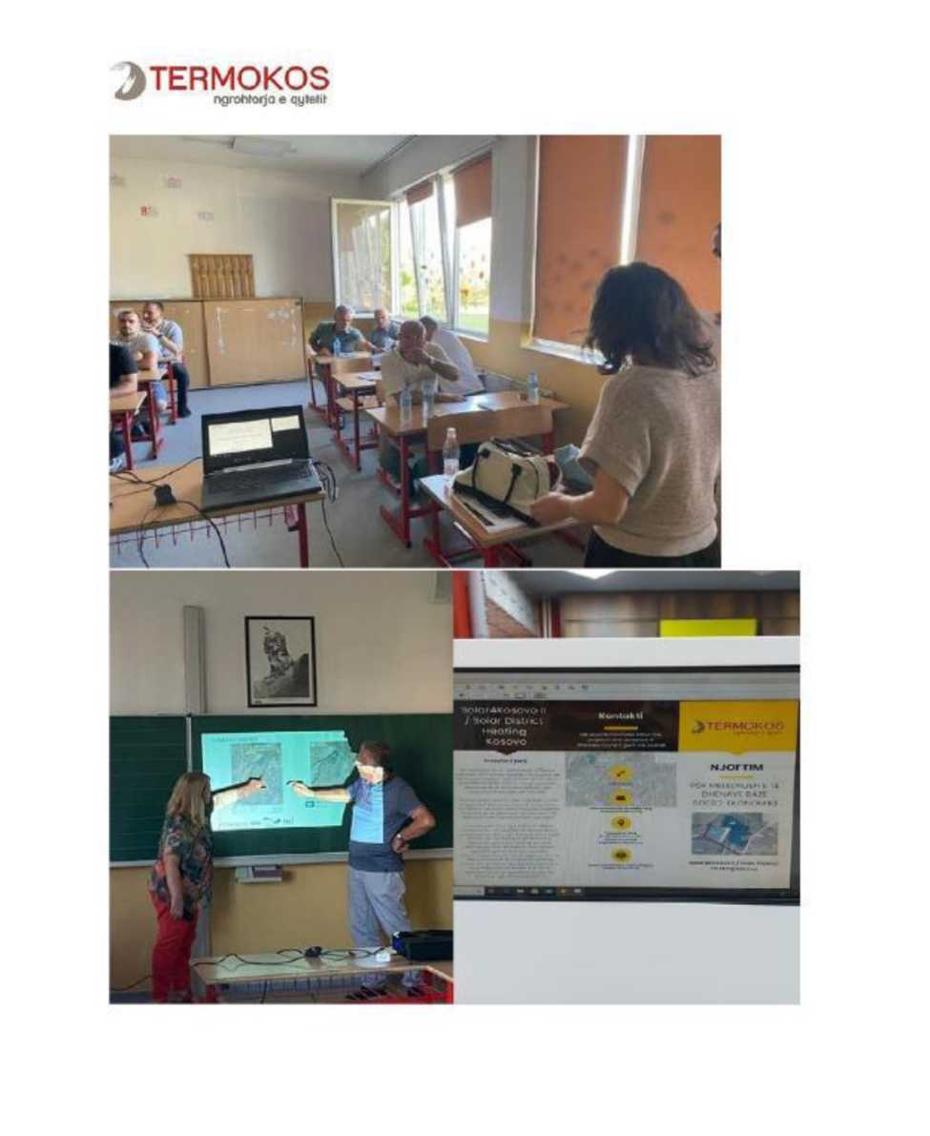

A.2 Lista e pjesëmarrësve
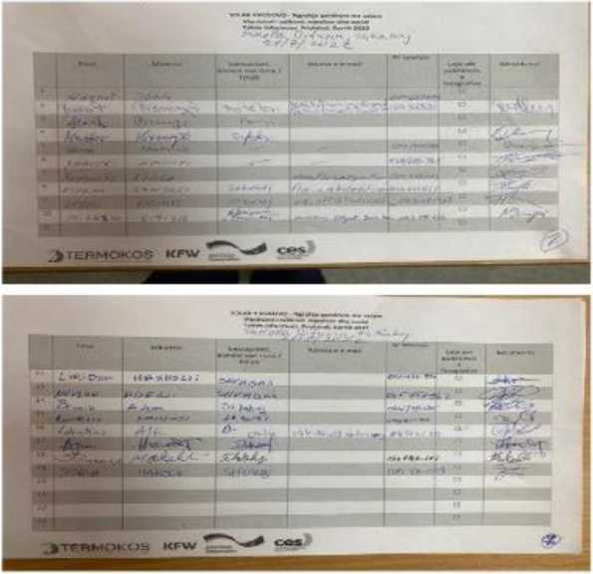

A3. Njoftimi dhe Agjenda

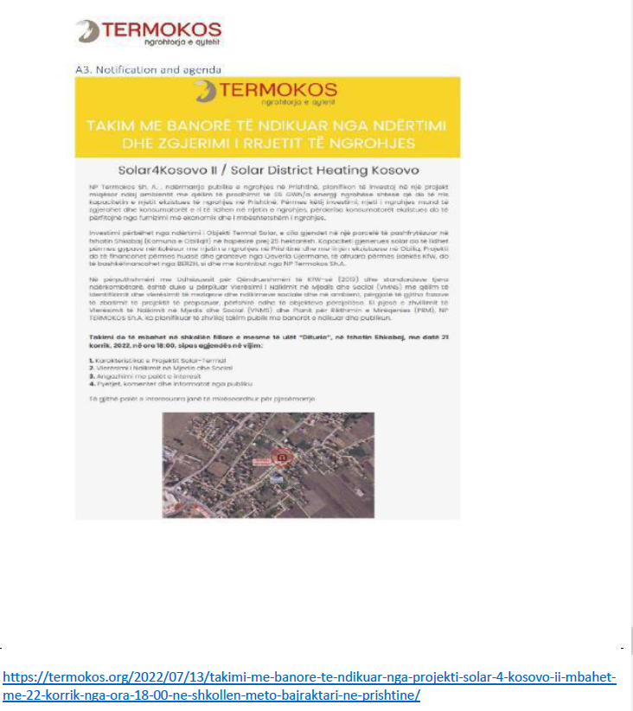

https://termokos.org/2022/07/13/takimi-me-banore-te-ndikuar-nga-projekti-solar-4-kosovo-ii-mbahet-

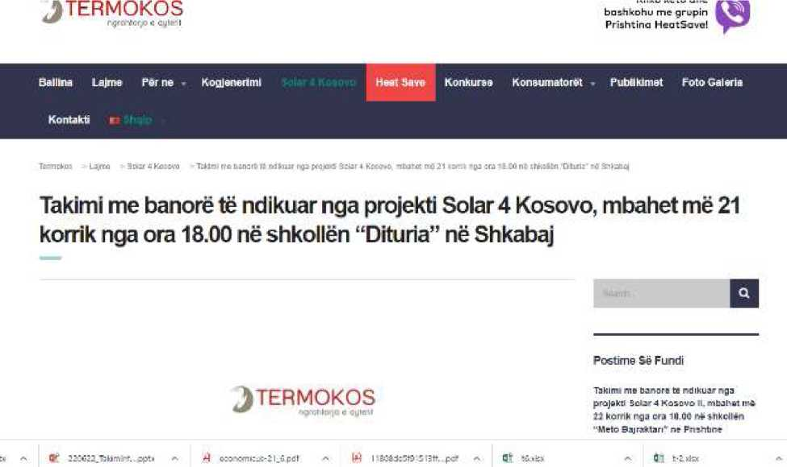

A.4- Prezantim në Power Point në shqip
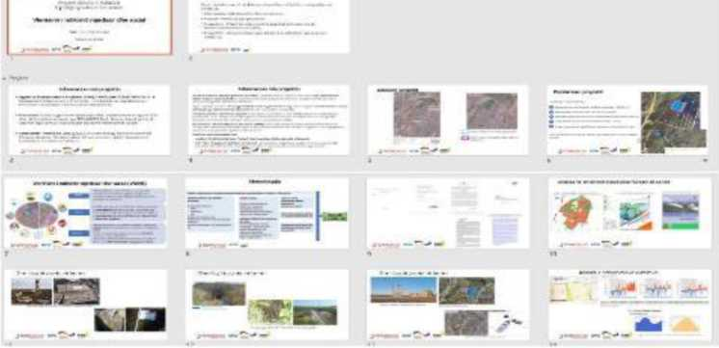

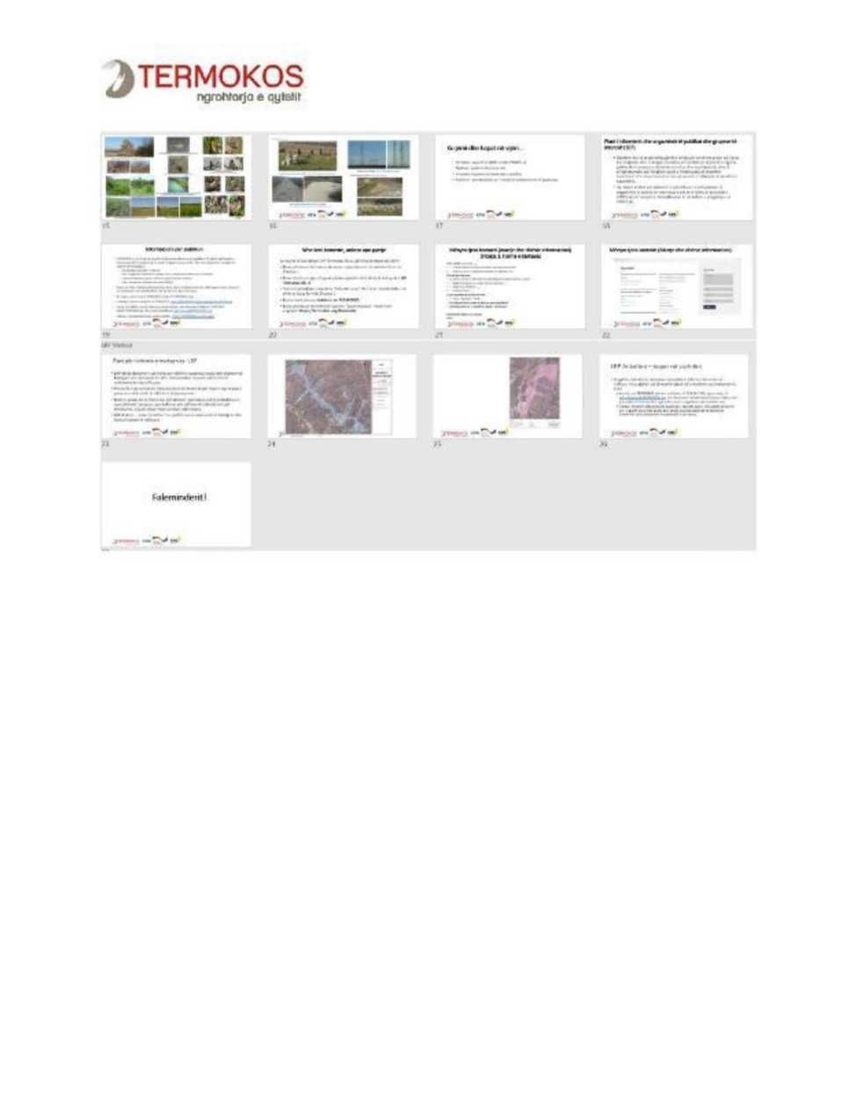

Solar4Kosovo

Shënime nga takimet publike për përgatitjen e VNMS-së
Data: 22 korrik 2022
Vendi: Shkolla Meto Bajraktari, Tophane
Pjesëmarrësit: Naim Bytyqi dhe Gazmend Selimi (Termokos), Eldisa Zhebo, Andrian Vaso, Lumnije Gashi, Sadije Deliu dhe Vigan Behluli (CES IS)
Pjesëmarrësit: 9 (2 pa nënshkrim)
Zona: Tophane, Prishtinë
Përmbajtja

Shënime të përgjithshme 2
Përmbledhja e prezantimit 2
Shënime për pyetjet dhe sqarimet me pjesëmarrësit 6
Anekset 6
A.1 Foto nga eventi 6
A.2 Lista e pjesëmarrësve 8
A3. Njoftimi dhe agjenda 9
A.4- Prezantim në Power Point Presentation në shqip 10

Shënime të përgjithshme

U mbajt një takim publik me banorët e interesuar në zonat e prekura dhe publikun e gjerë, i drejtuar nga NP TERMOKOS Sh.A. si pjesë e zhvillimit të Vlerësimit të Ndikimit Mjedisor dhe Social (VNMS) më 21 korrik 2022, ndërmjet orës 18:00 - 20Ë00 në shkollën “Dituria” në fshatin Shkabaj.

Sipas ftesës dhe agjendës së ndarë me pjesëmarrësit, u prezantuan dhe u diskutuan temat e mëposhtme:
- Informacione për Projektin Solar-Termal (Solar4Kosovo), zonat e prekura, përfitimet në terma të shkurtër dhe afatgjatë për banorët, karakteristikat kyçe të projektit (ndërsa raporti i studimit të fizibilitetit ishte ende në finalizim) - z. Naim Bytyqi, Termokos
- Procesi i Vlerësimit të Ndikimit Mjedisor dhe Social dhe konsideratat fillestare - z. Andrian Vaso dhe znj. Lumnije Gashi, (CES IS)
- Çështjet sociale. Plani i Rimëkëmbjes së Mjeteve të Jetesës dhe Plani për Angazhim dhe Komunikim P Palëve të Interesit - znj. Eldisa Zhebo dhe z. Vigan Behluli (CES IS)
- Pyetje, komente dhe informacione nga publiku

Përmbledhje e prezantimit
Z. Naim Bytyqi bëri një pasqyrë të përgjithshme të projektit, duke informuar se Agjencia Ekzekutive e Projektit (AEP) dhe përfitues i drejtpërdrejtë është TERMOKOS Sh.A. - Kompania e Ujësjellësit Komunal të Prishtinës e cila mbështetet nga Komuna e Prishtinës edhe në çështjet administrative dhe politike. Financimi do të mbulohet nga Qeveria Gjermane përmes KfW, bashkëfinancuar nga BERZH, dhe do të bashkëfinancohet me kontributin e vet nga TERMOKOS Sh.A. Grantet shtesë pritet të zotohen nga Korniza e Investimeve të Ballkanit Perëndimor (WBIF) Gjatë viteve 2021/22 procesi i VNMS-së është mbështetur nga CES Clean Energy Solutions GesmbH (Vjenë, Austri), nënkontraktor (iC consulenten, AlpS) nëpërmjet Konsulentëve Kombëtarë dhe Ndërkombëtarë.
Solar 4 Kosovo synohet të jetë një impiant termik-solar miqësor ndaj mjedisit për të prodhuar 65 Gwh/një kapacitet shtesë i energjisë termike për rrjetin ekzistues të ngrohtores së qytetit të Prishtinës. Rrjeti i ngrohtores së qytetit do të zgjerohet dhe do të kyçen klientë të rinj, ndërsa të gjithë klientët ekzistues do të përfitojnë nga një furnizim më ekonomik dhe i besueshëm me ngrohje. Investimi përfshin ndërtimin e objektit në një parcelë të pazhvilluar afër Shkabajt (Komuna e Obiliqit) prej përafërsisht 25 ha. Objekti do të lidhet përmes tubacioneve nëntokësore me rrjetin ekzistues të ngrohtores së qytetit të Prishtinës dhe me linjën ekzistuese të transmisionit në Obiliq.
Vlerësim i Ndikimit Mjedisor dhe Social (VNMS) është në vazhdim për të identifikuar dhe vlerësuar risqet dhe ndikimet e mundshme negative dhe pozitive mjedisore dhe sociale të të gjitha fazave të projektit të propozuar, duke përfshirë objektet shoqëruese të tij.
Zhvillimet e tjera të projektit janë:
- Studimi i Fizibilitetit për rrjetin e ngrohtores solare të Kosovës
- PAPI - Plani për Angazhim të Palëve të Interesit - përpjekjet për angazhimin e palëve të interesit, të cilat përfshijnë identifikimin dhe angazhimin me palët e interesit që mund të ndikohen nga projekti në një mënyrë kuptimplote

Z. Andrian Vaso dhe znj. Lumnije Gashi, (CES IS) prezantuan procesin e Vlerësimit të Ndikimit Mjedisor dhe Social (VNMS) dhe konsideratat fillestare.

Qëllimi i VNMS-së është të identifikojë dhe vlerësojë risqet dhe ndikimet e mundshme negative dhe pozitive mjedisore dhe sociale, përgjatë të gjitha fazave të projektit të propozuar.

Rezultati do të jetë një raport me masat e propozuara zbutëse për të shmangur, minimizuar ose zbutur këto ndikime/risqe të mundshme duke u përpjekur për rritjen e përfitimeve për komunitetet lokale dhe mjedisin.

Produktet e planifikuara:
- Raporti i Vlerësimit të Ndikimit Mjedisor dhe Social (VNMS) së bashku me Planin e Rimëkëmbjes së Mjeteve të Jetesës (PRMJ)
- Plani për Menaxhim Mjedisor dhe Social (PMMS)
- Analiza e riskut klimatik
- Plani për Angazhim të Palëve të Interesit (PAPI)

Metodologjia përfshin një proces kompleks si p.sh
- Analiza e dokumenteve, strategjive, planeve hapësinore, kornizës ligjore, vendimeve të qeverisë etj.
- Studime mjedisore për gjendjen ekzistuese:
- Analizat fiziko-kimike të tokës, sedimentit, ujit
- Analiza për cilësinë e ajrit, për nivelin aktual të zhurmës dhe dridhjeve. Analiza për ekologjinë dhe biodiversitetin etj.
- Studimet sociale duke përfshirë çështjet socio-ekonomike, trafikun dhe transportin, trashëgiminë kulturore, gjetjet arkeologjike, peisazhin dhe aspektet vizuale
- Studimi i klimës dhe ndryshimeve klimatike, si historiku dhe prania e klimës, parashikimi i klimës IPCC, vlerësimi i riskut klimatik për fazën e funksionimit.
- Vizita në terren, dokumentacion përmes fotografisë dhe hartave GIS.
- Takime, intervista, konsultime me zyrtarë institucionalë/qeveritarë etj., si dhe takime. Intervista dhe konsultime me individë dhe përfaqësues të komunitetit.

Z. Vigan Behluli (CES IS) dha informacion në lidhje me Planin e Rimëkëmbjes së Mjeteve të Jetesës (PRMJ). Ai i informoi pjesëmarrësit se PRMJ është një dokument që vlerëson ndikimin e mundshëm social në amvisëri dhe komunitete dhe rekomandon masa për të adresuar ndikimet e identifikuara. Ndikim social nënkupton kur përdorimi i parcelave pengohet ose kufizohet përkohësisht ose përgjithmonë për qëllime të përdorimit për mirëqenie, si p.sh. nëpërmjet punimeve të ndërtimit. Dokumenti do të bazohet në procesin e Anketës së PRMJ-së bazuar në profilin socio-ekonomik të amvisërive dhe komuniteteve të prekura. Projekti konsideron se pronarët e parcelave të prekura kanë të drejtë të përfitojnë nga masat e parashikuara në kuadër të PRMJ-së. Prandaj, inkurajohen të gjithë palët e interesit të zonës së prekur të marrin pjesë në anketën socio-ekonomike, duke kontaktuar TERMOKOS-in përmes telefonit, në numrin 038 541 780, ose me e-mail, në adresën solar4kosova@TERMOKOS.org dhe të lënë detajet e kontaktit, ndërsa më pas do të kontaktohen nga anketuesit e angazhuar për anketën; ose Vizitoni shkollën Dituria/Meto Bajraktari, çdo ditë pune, nga data 25 korrik deri më 5 gusht, nga ora 16:00 deri në ora 18:00, ku anketuesit do të kryejnë anketën socio-ekonomike me pronarët e paraqitur.
Znj. Eldisa Zhebo (CES IS) informoi për Planin e Informimit dhe Angazhimit të Publikut dhe Palëve të Interesit (PAPI)

Objektivi është të përmirësohet dhe lehtësohet vendimmarrja në lidhje me projektin dhe të krijohen mundësi për përfshirjen aktive të të gjitha palëve të interesit në kohën e duhur dhe në mënyrë kuptimplotë, dhe të ofrohen mundësi për palët e interesit që të shprehin mendimet dhe shqetësimet e tyre që mund të ndikojnë në vendimet e projektit.

Ajo vuri në dukje se ky takim është zhvilluar për zbatimin e planifikuar të aktiviteteve për angazhim të palëve të interesit për të informuar procesin e VNMS-së për Solar4Kosovo II, në kohën e përgatitjes së VNMS-së. TERMOKOS-i synon t’i ofrojë publikut dhe të gjitha palëve të interesuara dhe të prekura të gjitha informacionet relevante dhe dokumentet dhe informacionet e nevojshme sapo të përgatiten:
- Përmbledhja Jo Teknike (PJT) e VNMS-së;
- Plani për Angazhim të Palëve të Interesit[PAPI) duke përfshirë Mekanizmin për Ankesa;
- Vlerësimi i Ndikimit Mjedisor dhe Social (draft dhe përfundimtar);
- Plani për Menaxhim Mjedisor dhe Social (PMMS)

Këto dokumente dhe informacione të tjera do të jenë të disponueshme në mënyrat e mëposhtme:
- Kopjet fizike të dokumenteve do të vihen në dispozicion për shikim gjatë orarit të punës në ambientet e TERMOKOS Sh.A. (Rr. 28 Nëntori 181, Prishtinë)
- Në ueb faqen e TERMOKOS-it (https://TERMOKOS.org).
- Ueb faqja zyrtare e projektit të TERMOKOS-it https://TERM0K0S.org/category/solar-4-kosovo/
- Pyetje me telefon, postë, faks ose e-mail në Zyrën për Informim Publik në TERMOKOS lnfo@TERMOKOS.org; dhe email i dedikuar solar4kosova@TERMOKOS.org
- Ueb faqja direkte për pyetje publike https://IERMOKOS.org/kontakt/

Për të gjitha komentet, ankesat apo pyetjet publike, TERMOKOS ka vënë në dispozicion mjetet e mëposhtme:
- Duke plotësuar formularin e kërkesës, sipas formularit të ndarë me pjesëmarrësit (Figura 1)
- Duke dorëzuar ose dërguar me postë një kërkesë zyrtare në zyrat e NP Termokos Sh.A. (Figura 1) ose
- Email me subjektin "Solar4Kosovo" dhe duke bashkëngjitur të dhënat sipas formularit të shpjeguar
- Duke e kontaktuar TERMOKOS-in përmes telefonit
- Duke plotësuar formularin me temën “Solar4Kosovo” përmes linkut: (Figura 2) https://termokos.org/kontakti/

Figura 1 - Formulari për dorëzim të kërkesave/ankesave

Figura 2 - Formulari online në ueb faqen e Termokos-it

Sesioni i prezantimit përfundoi me një përmbledhje të statusit aktual dhe hapave të ardhshëm të planifikuar.
- Përpilimi i VNMS-së dhe PMMS-së nga ekspertët teknikë
- Informacion mbi takimet publike dhe marrjen e komenteve
- Finalizimi i raportit të VNMS-së me komente publike
- Anketa e PRMJ-së
- Publikimi i përmbledhjes jo teknike të dokumenteve të prodhuara

Shënime për pyetjet dhe sqarime me pjesëmarrësit
Takimi vazhdoi me pyetjet dhe vërejtjet në vijim
Nr. | Lloji | Përmbajtja | Përgjigje
1. | Pyetje | A do të duhet të kontribuojnë familjet, financiarisht ose ndryshe, për kyçje të reja në rrjetet e ngrohtores së qytetit | Termokos ka vendosur procedura për kyçjen e objekteve të reja në rrjet dhe me zgjerimin aktual të planifikuar do të zbatohen të njëjtat procedura.
2. | Pyetje | Kur do të fillojë të zbatohet projekti? | Është planifikuar që zbatimi të fillojë vitin e ardhshëm dhe të përfundojë në 3-4 vitet e ardhshme
3. | Pyetje | Çfarë thonë familjet e Hades së Re për këtë projekt? | Projekti, së bashku me Termokos-in, është duke u angazhuar me të gjithë personat e prekur nga projekti dhe procesi konsultativ është duke u zhvilluar.
4. | Pyetje | Si do të ndikojë ky projekt në çmimet aktuale mujore të shërbimit? | Zyra e Rregullatorit për Energji është përgjegjëse për të vendosur për tarifat. Tarifat do të jenë të njëjta për të gjitha objektet që marrin shërbim.
5. | Pyetje | I gjithë angazhimi ynë do të jetë me “Termokos”, familjet nuk kanë pse të angazhohen me ndonjë subjekt tjetër. | E saktë
6 | Vërejtje | Zgjerimi i rrjetit për ngrohje qendrore është shumë i nevojshëm dhe ka interesim të madh për amvisëritë e Prishtinës që të aplikojnë për këtë shërbim. | Nuk ka
7. | Pyetje | A do të sigurojë projekti edhe ujë të ngrohtë sanitar? | Nuk është një investim ekonomikisht i realizueshëm

Anekset
A.1 Foto nga eventi
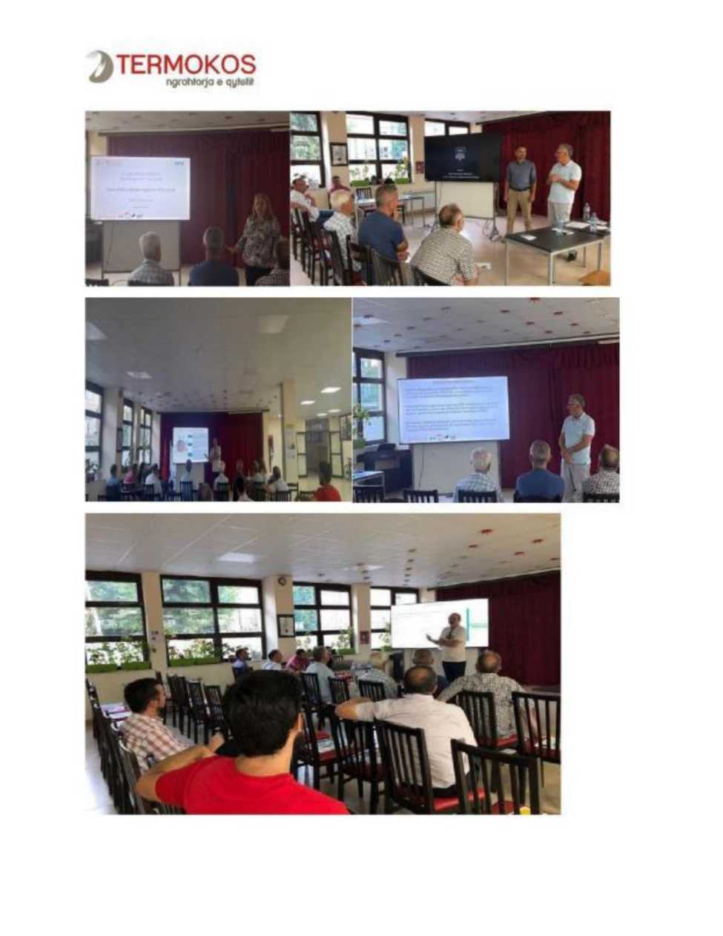

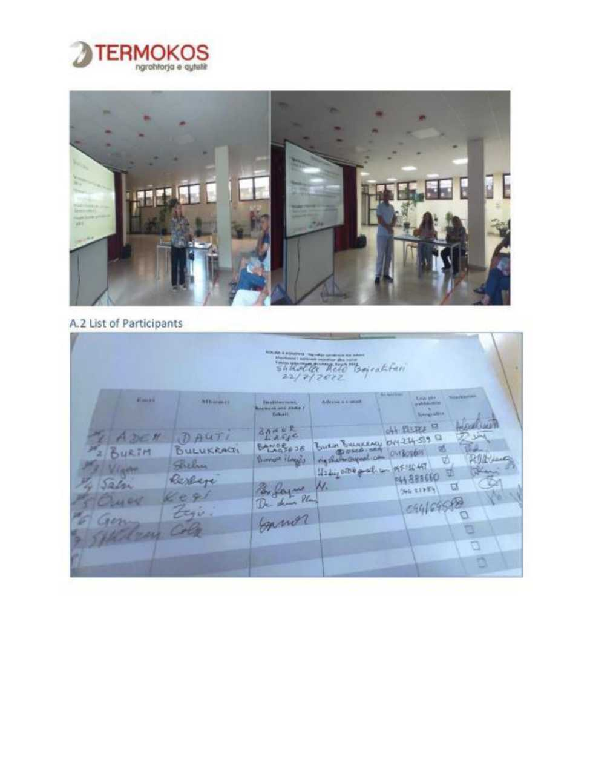

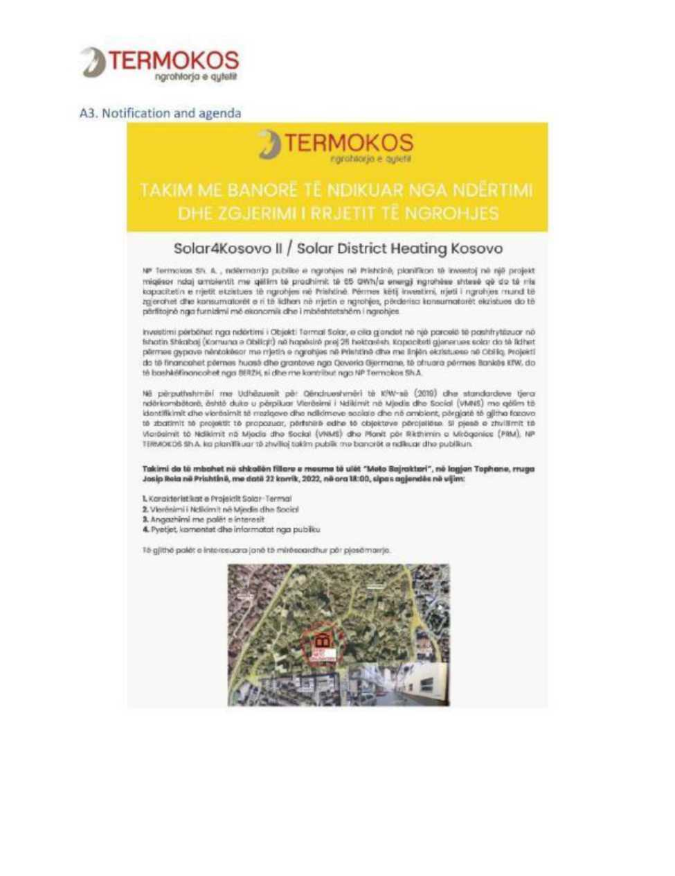

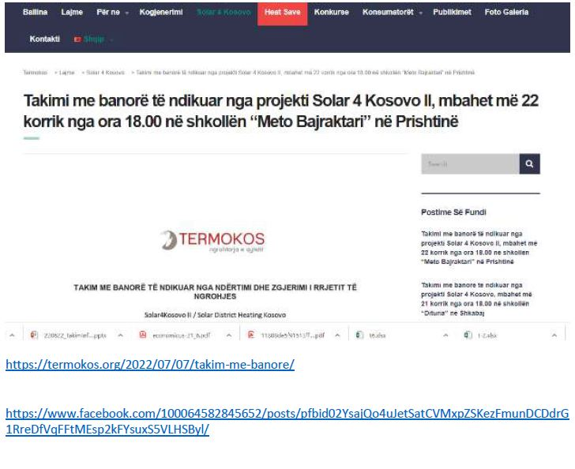

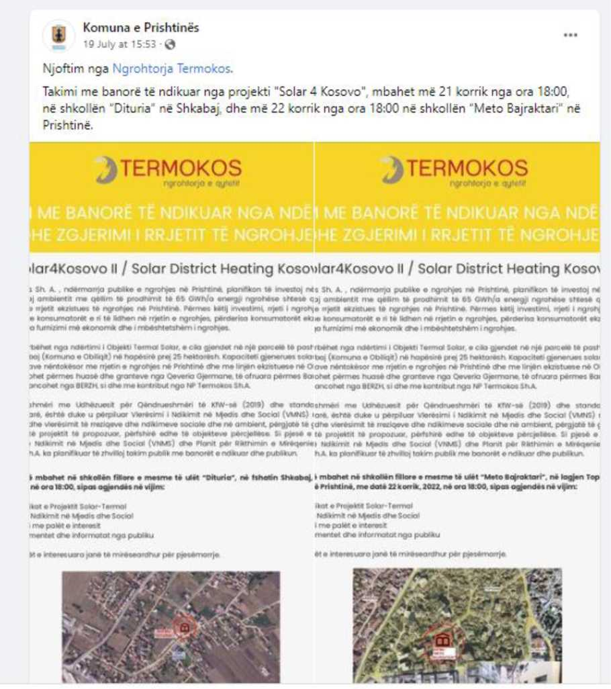

10.7. Letër informative e datës 19 gusht 2022 drejtuar Sekretariatit të KMZ-së për ZVM Gazimestan

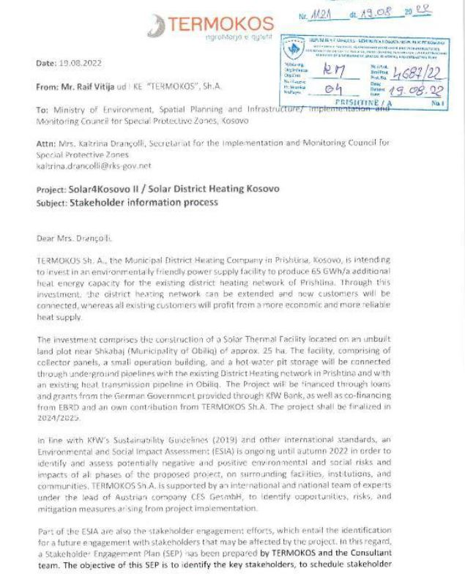

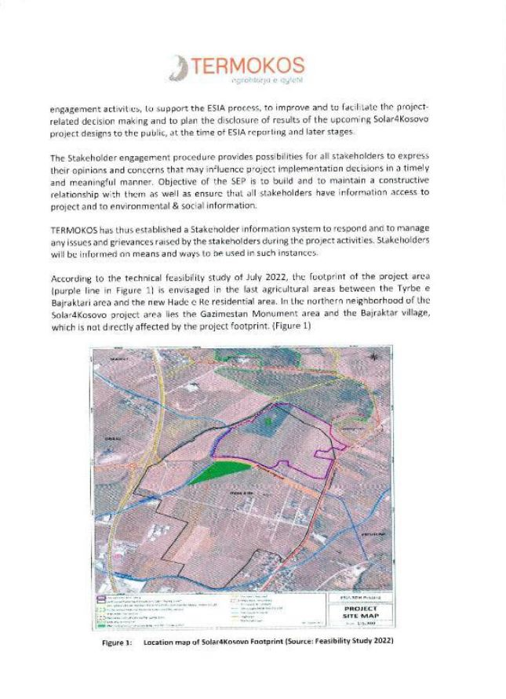

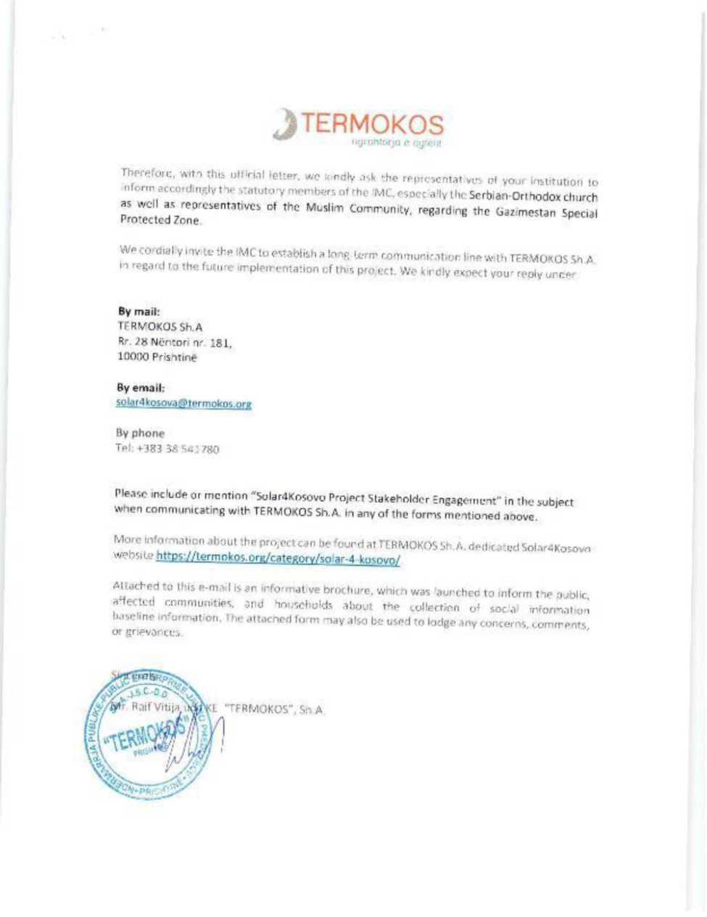

¹¹ https://www.europarl.europa.eu/factsheets/en/section/193/environment-policy

Gazimestani (dhe Tyrbja e Bajraktarit) Kufijtë specifikë të zonës mbrojtëse.

https://www.kfw-entwicklungsbank.de/International-financing/KfW-Development-Bank/Service/Complaints/
https://www.ifc.org/wps/wcm/connect/7048ede4-4155-4453-adb7-1c3cbe55df49/PartOne.pdf?MOD=AJPERES&CVID=jqeEYC2
ESS10- GN4.3
ESS10- GN4.1.
Sipas Raportit Përfundimtar, Studimi i Fizibilitetit: NQ Solare e madhe e Prishtinës, gusht 2022
Kosova - Projekti për Asistencë Teknike për Energji nga Thëngjilli: plani i zhvendosjes (Vëllimi 2): Korniza e politikës për zhvendosjet për blerjen e tokës për zonën e re të fushës së mihjes (anglisht). Uashington, D.C.: Grupi i Bankës Botërore http://documents.worldbank.org/curated/en/148241468088161508/Resettlement-policy-framework-for-land-acquisition-for-the-new-mining-field-zone
Unaza e brendshme e Prishtinës, BERZH - https://www.ebrd.com/work-with-us/projects/psd/50938.html
https://www.kfw-entwicklungsbank.de/PDF/Download-Center/PDF-Dokumente-Richtlinien/Nachhaltigkeitsrichtlinie_EN.pdf
http://www.worldbank.org/en/projects-operations/environmental-and-social-framework/brief/environmental-andsocial-standards
http://www.bmz.de/en/zentrales_downloadarchiv/themen_und_schwerpunkte/menschenrechte/Leitfaden_PV_2013_en.pdf
https://www.europarl.europa.eu/factsheets/en/section/191/social-and-employment-policy
https://www.europarl.europa.eu/factsheets/en/section/191/social-and-employment-policy
http://www.fao.org/docrep/016/i2801e/i2801e.pdf
Shpalosja publike ose dëgjesa në lidhje me trashëgiminë kulturore nuk kërkohet me ligj, pasi që lokacioni i projektit nuk ndërhyn në kufijtë e zonë së veçantë të mbrojtur të Gazimestanit (dhe Tyrbes së Bajraktarit).
www.worldbank.org/en/projects-operations/environmental-and-social-framework/brief/environmental-and-social-standards
https://www.ebrd.com/news/publications/policies/environmental-and-social-policy-esp.html
Detaje të mëtejshme (metodat e komunikimit dhe angazhimit sipas grupit të palëve të interesit) do të raportohen në përditësimin e ardhshëm të PAPI-t.
Kapitulli 2 - Kërkesat rregullatore për angazhimin e palëve të interesit

